به نام خدا

وضعیت‌ها و فرایندها
تمامی روند هاو وضعیت های ممکن برای یک اظهارنامه در سیستم جامع بازبینی در شکل-۱ آورده شده است همان‌طور که در شکل مشاهده می‌شود برای انجام یک فرایند باید حتماً در یک وضعیت خاص بود در غیر این صورت سیستم خطا گزارش می‌دهد.
AR=بایگانی بازبینی
RA=بایگانی راکد
CO=دفتر کوتاژ
Class=ثبت کلاسه

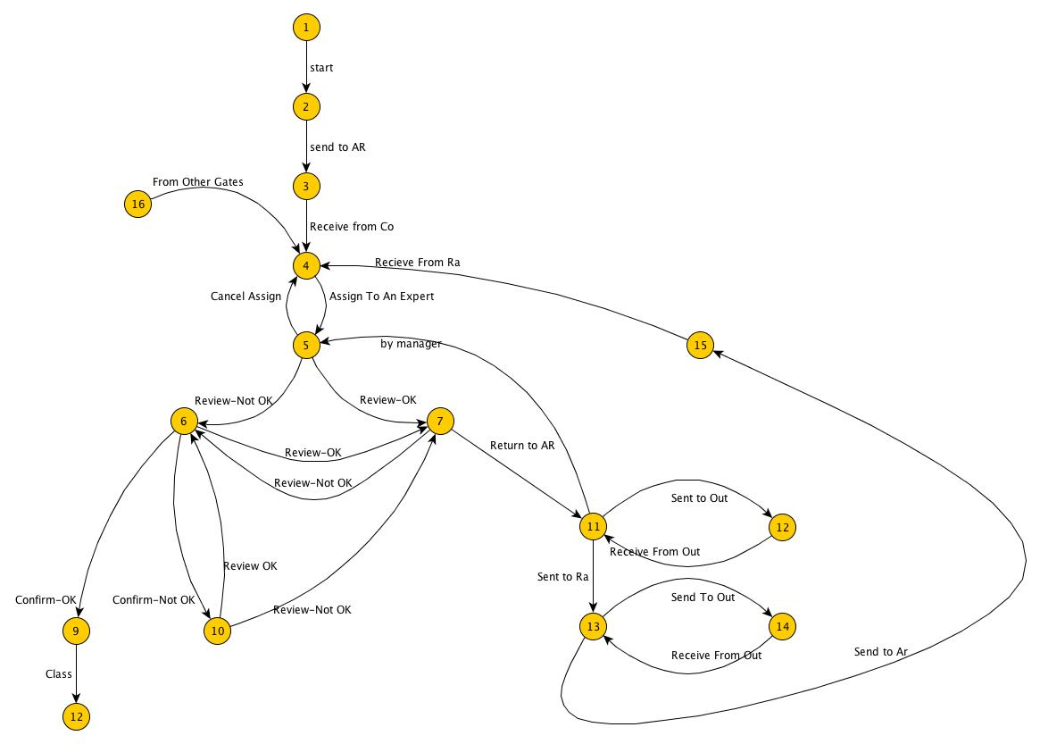

دسترسی کاربران
در سیستم مدیریت جامع بازبینی کاربران متفاوتی با نقش های متفاوت وجود دارند. انواع نقش هایی که این کاربران می توانند داشته باشند در نمودار زیر آمده است.

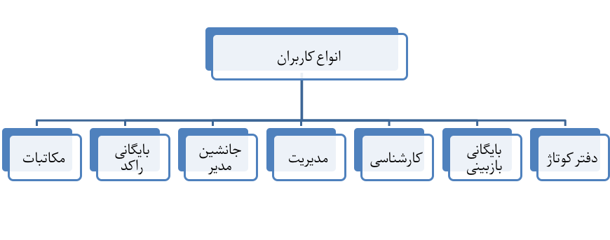
هر بخش می تواند چند کاربر از آن نوع داشته باشد. مثلا در بخش دفتر کوتاژ به ازای هر کارمند یک کاربر از نوع دفتر کوتاژ تعریف می شود و نام کاربری و رمز جداگانه ای در اختیار هرکدام قرار می گیرد.

1. دفتر کوتاژ: کاربر از نوع دفتر کوتاژ به منوی دفتر کوتاژ و بخشی از منوی گزارشات دسترسی دارد.
2. بایگانی بازبینی: کاربر از نوع بایگانی بازبینی به منوی بایگانی بازبینی و بخشی از منوی گزارشات دسترسی دارد.
3. کارشناسی: کاربر از نوع کارشناسی به بازبینی و بخشی از منوی گزارشات دسترسی دارد.
4. مدیریت: کاربر از نوع مدیریت به همه منوها دسترسی دارد.
5. جانشین مدیر: به همه بخش هایی که مدیر اجازه دسترسی به آنها را داده است دسترسی دارد.
6. بایگانی راکد: به منوی بایگانی راکد و بخشی از منوی گزارشات دسترسی دارد.
7. مکاتبات: به منوی مکاتبات و بخشی از منوی گزارشات دسترسی دارد.

دفتر کوتاژ

تحویل اظهارنامه و ثبت در سیستم و چاپ بارکد:

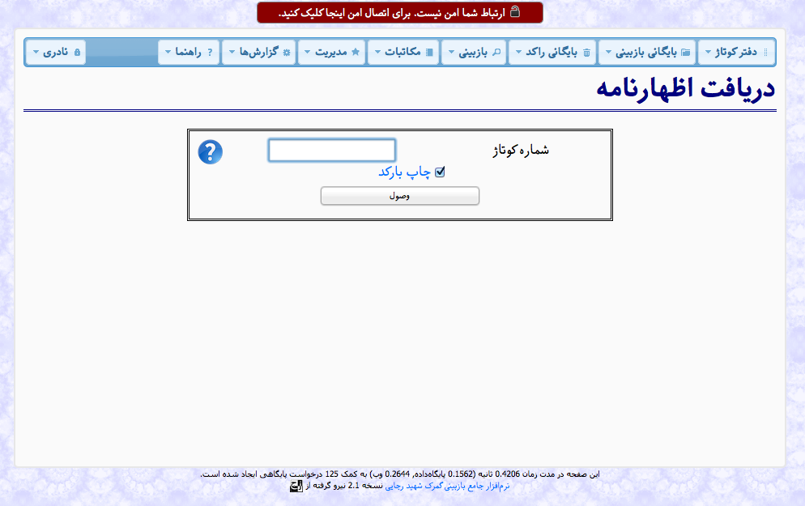
نقطه ی شروع برای سیستم جامع بازبینی از دفتر کوتاژ می باشد جایی که شماره کوتاژ ثبت سیستم می شود و برچسب بارکد‬ به آن زده می شود تا در مراحل بعدی کاربران بتوانند به راحتی برای هر کاری که با اظهارنامه دارند کوتاژ یک اظهارنامه را با دستگاه بارکد خوان وارد سیستم کنند. از آن جایی که وارد کردن دستی شماره کوتاژ زمان گیر بوده و کار دشواری برای کارمندان دفتر کوتاژ می باشد،در سیستم جامع بازبینی سعی شده است تا به سرعت ورود اطلاعات افزوده شود برای تحقق این هدف دو کار انجام شده است ۱) از آنحایی که بیش تر کوتاژ هایی که در طول یک روز کاری وارد سیستم می شوند دارای شماره کوتاژ های نزدیک به هم هستند در جعبه ورود شماره کوتاژ ۳ رقم اول کوتاژ در جعبه باقی می ماند و کاربر دفتر کوتاژ در اکثر موارد تنها کافی است ۴ رقم بعدی را وارد کند و برای جلوگیری از اشتباه همواره ۷ رقمی بودن کوتاژ را سیستم بررسی می کند و خطای مناسب را گزارش می دهد.

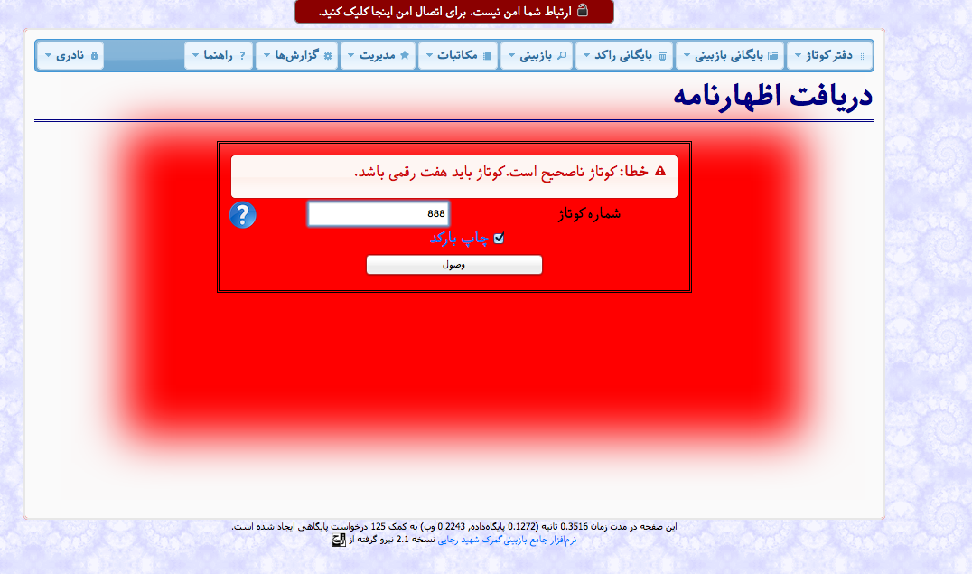
۲) ‬ چاپ بارکد همزمان با ورود اطلاعات انجام می شود و لازم نیست کاربر هیج کار اضافی برای چاپ کردن بارکد انجام دهد.
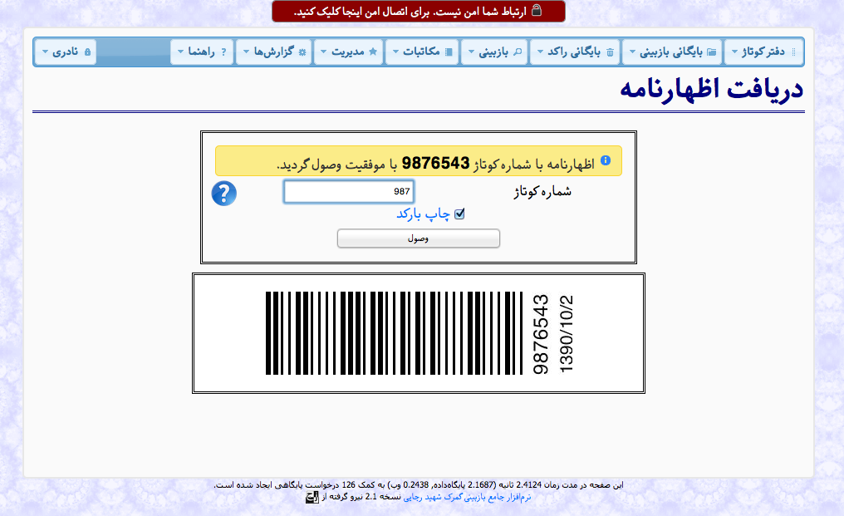

ممکن است گاهی کاربر به هر دلیلی(مثلا خرابی دستگاه چاپگر) نتواند بارکد را روی اظهارنامه بچسپاند از آن جایی که در سیستم یک اظهارنامه با شماره کوتاژ یکسان در یک سال نمی تواند وارد شود و خطای تکراری بودن می دهد در این صورت در سیستم امکانی فراهم شده که کاربر دفتر کوتاژ برای اظهارنامه ای که قبلا وصول کرده بارکد را چاپ کند و برای جلوگیری از اشتباه هنگام چاپ بارکد سیستم بررسی می کند که آیا اظهارنامه ای با این کوتاژ قبلا وصول شده یا نه.
ثبت اظهار نامه در این مرحله باعث می شود که بتوان با اتصال نرم افزار درب خروج به سیستم جامع بازبینی از خروج آن دسته اظهار کننده هایی که اظهارنامه خود را به دفتر کوتاژ تحویل ندادند جلوگیری کرد که این یکی از مزیت های اساسی این سیستم به شمار می رود به عبارت دیگر ورود اطلاعات در نرم افزار درب خروج منوط به تحویل اظهارنامه به دفتر کوتاژ خواهد بود.

تحویل به بایگانی بازبینی
در پایان یک روز یا یک دوره کاری دفتر کوتاژ‌ اظهارنامه های دریافتی خود را در آن روز به بایگانی بازبینی ارسال می کند که در شکل ۱ با گذر Send to AR مشخص شده است.
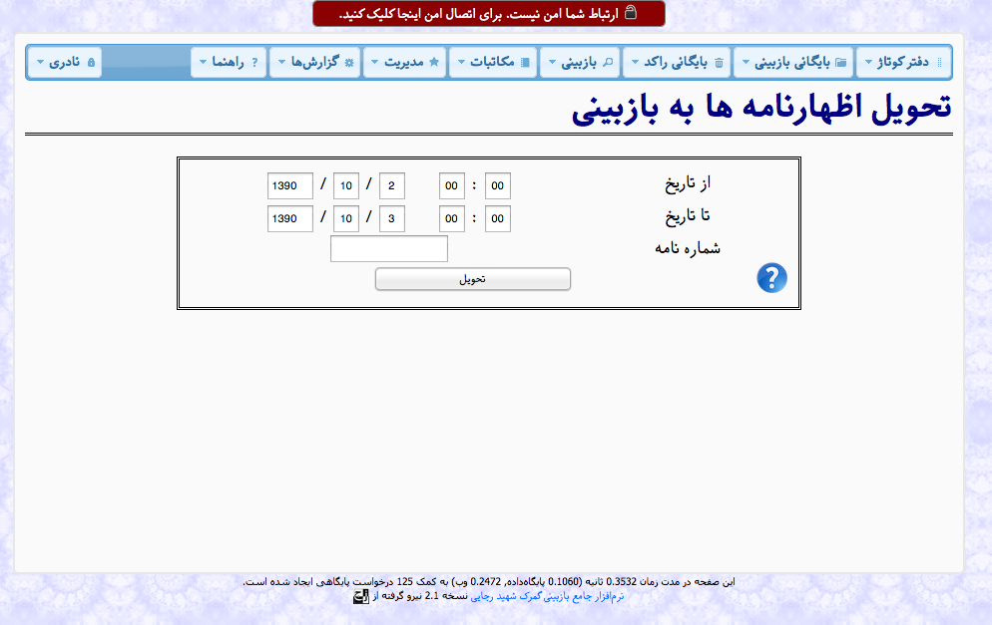
این فرایند بدین صورت است که کاربر دفتر کوتاژ تمامی کوتاژ هایی که از یک تاریخ و ساعت مشخص تاریخ آغازی تا تاریخ و ساعت پایانی با وارد کردن زمان آغازی و زمان پایانی همه کوتاژ ها را ارسال می کند با زدن دکمه ارسال در این صفحه تمامی کوتاژ های دریافتی در لیستی که بر اساس کوتاژ مرتب شده است نشان داده می شود.
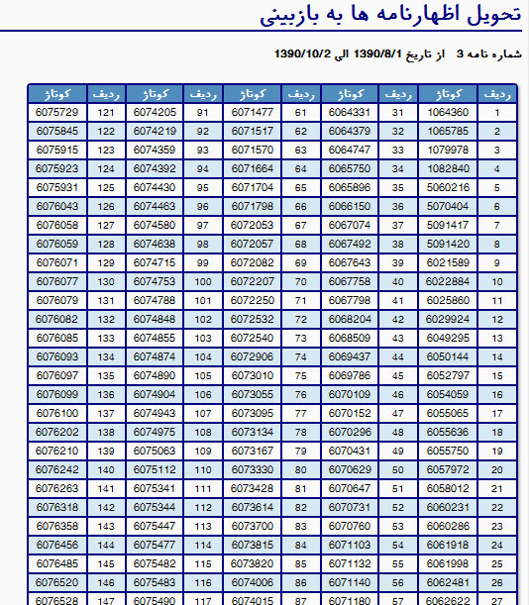

با ارسال کوتاژ ها یک شماره نامه در بالای لیست به کاربر نشان داده می شود . لازم به ذکر است که قبل از کار با سیستم کاربر دفتر کوتاژ مجبور بود که دو نسخه از لیست مذکور را با دست بنویسد که یک نسخه را برای بایگانی بازبینی همراه اظهارنامه ها می فرستادند و یک نسخه را در دفتر خود بایگانی می کردند.
با آمدن سیستم نوشتن شماره کوتاژ حذف شد.و حتی به چاپ لیست هم نیاز نیست چون در بایگانی بازبینی با وارد کردن شماره نامه لیست تمام کوتاژ های مرتبط با آن نامه نشان داده می شود.و برای ارجاعات بعدی در سیستم موجود است و قابل گزارش گیری.

لغو وصول
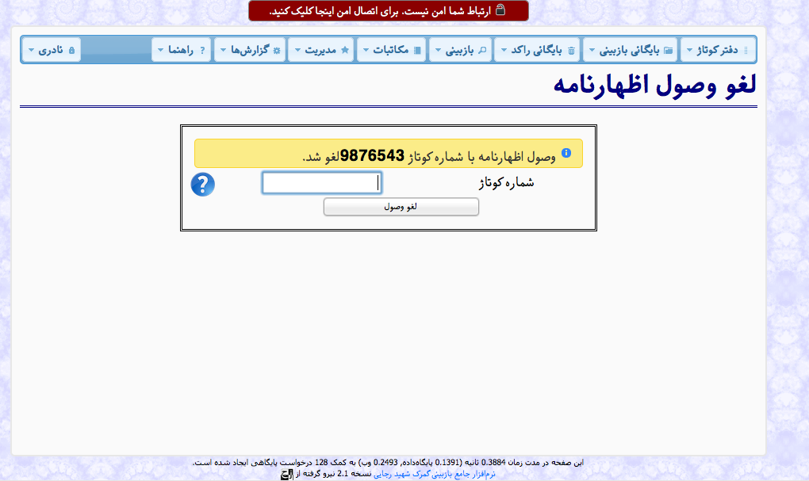
ممکن است هنگام وصول یک اظهارنامه شماره کوتاژ آن اظهارنامه اشتباه وارد شود در این صورت کاربر باید وارد قسمت لغو وصول شده و شماره ای که اشتباه وارد کرده لغو کند و شماره صحیح را دوباره وصول کند .

فرایند های مربوط به ابطال اظهارنامه
در بخش مدیریت فرایند ابطال یک اظهارنامه کاملا شرح داده خواهد شد ، وقتی یک اظهارنامه ابطال می شود باید به دفتر کوتاژ برگردد و پس از انجام کارهای مربوطه دوباره لاشه ی اظهارنامه به دفتر کوتاژ می رود تا برای بازبینی وصول شود سیستم جامع بازبینی زمانی که اظهارنامه در دفتر کوتاژ وصول می شود بررسی می کند که کوتاژ قبلا وارد سیستم نشده باشد یا این که اظهارنامه ابطال شده باشد. در غیر این صورت خطا گزارش می دهد. سیستم جامع بازبینی تمامی تاریخچه یک اظهار نامه را حتی اگر ابطال هم شده باشد ذخیره می کند.

گزارشات

‫وصول نشده های دفتر کوتاژ
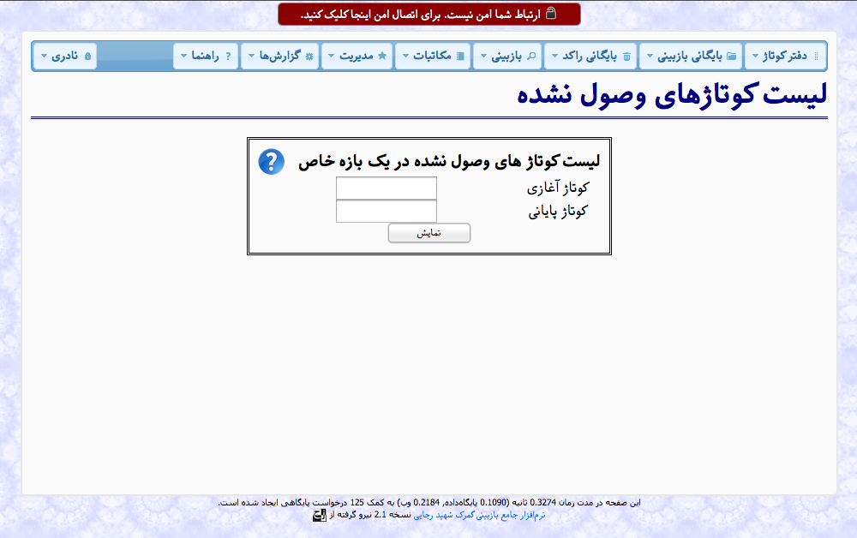
‬
این گزارش لیستی از تمام کوتاژ هایی که تا الان وارد سیستم نشده اند ارائه می دهد.

وصول نشده های بایگانی بازبینی

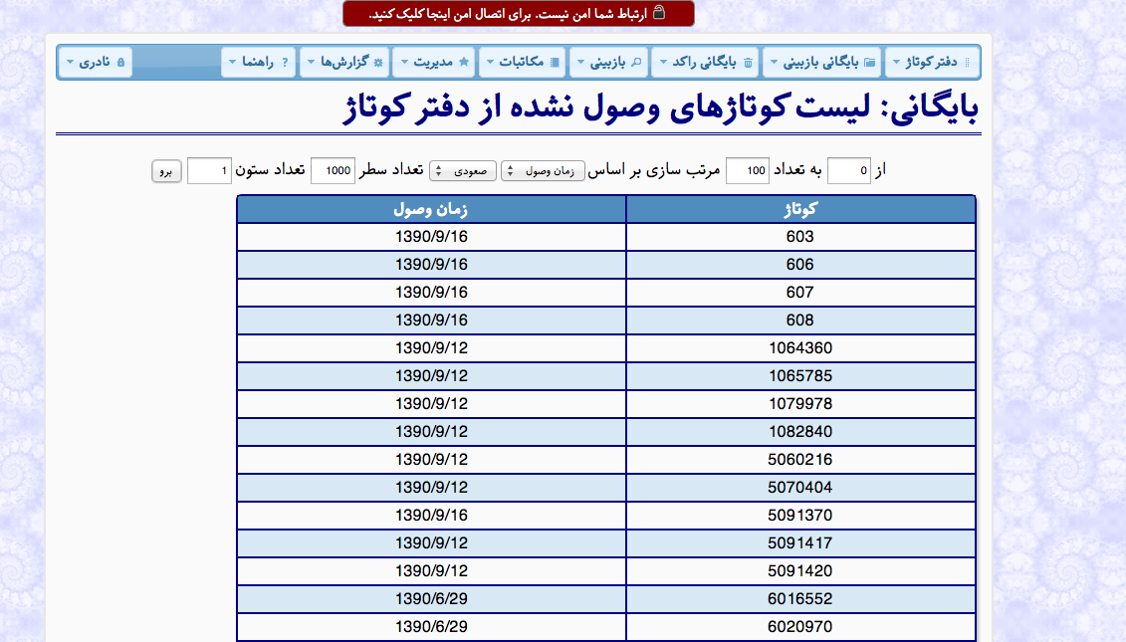
این گزارش لیستی از تمام کوتاژ هایی که توسط دفتر کوتاژ وصول شده اند اما توسط بایگانی بازبینی هنوز وصول نشده اند که با استفاده از این گزارش می توان اظهارنامه های مفقودی را پیگیری کرد و از مفقود شدن اظهارنامه پیشگیری کرد‪.‬ مدیر می تواند مدت زمان هشدار برای اظهارنامه های مفقودی دفتر کوتاژ را تنظیم کند. در حالت عادی اگر اظهارنامه ای توسط دفتر کوتاژ وصول شود و تا مدت زمان 4 روز به بایگانی تحویل داده نشود جز‌ء اظهارنامه های مفقودی دفتر کوتاژ محسوب می شود و مدیر باید این اظهارنامه ها را از دفتر کوتاژ پیگیری نماید.

نمودار ها ی داریوش

میزکار
صفحه ی اصلی و ورودی هر کاربر را میز کار آن کاربر می گوییم که در آن هشدار ها ، اطلاعات خاص ، گزارش های روزانه ، تعداد و… را مشاهده می کند برای کاربر دفتر کوتاژ هشدار برای وصول نشده های بایگانی بازبینی تعداد وصولی های آن روز ، میانگین وصول در روز ،‌ تعداد وصول نشده های دفتر کوتاژ و تعداد نامه های ارسال شده به بایگانی بازبینی در نظر گرفته شده است.

بایگانی بازبینی
بایگانی راکد قسمت اصلی نگهداری اظهارنامه ها و وظیفه ی توزیع و تحویل اظهارنامه ها به بخش های مختلف ، کارشناس های بازبینی و قسمت های دیگر گمرک دارد. وظایف واحد بایگانی بازبینی به شرح زیر است. تمام این وظایف با رویکردی به منظور سهولت و قابلیت اطمینان به علت حجم زیاد اظهارنامه ها در سیستم جامع بازبینی قرار گرفته است.

وظایف روزانه ی این قسمت از بازبینی:

1- تحویل اظهارنامه های به طور روزانه از واحد دفتر کوتاژ:
دفتر کوتاژ اظهارنامه هایی که از ارباب رجوع تحویل شده و در سیستم ثبت کرده است را به صورت دسته هایی به صورت روزانه به بایگانی راکد ارسال می کند. اظهارنامه هایی که طی نامه هایی در سیستم ثبت شده اند و به همراه لیست کوتاژ پرینت شده از سیستم از دفتر کوتاژ توسط کارمند بایگانی بازبینی تحویل می شوند. بررسی تحویل تمام اظهارنامه ها از وظایف سیستم می باشد.
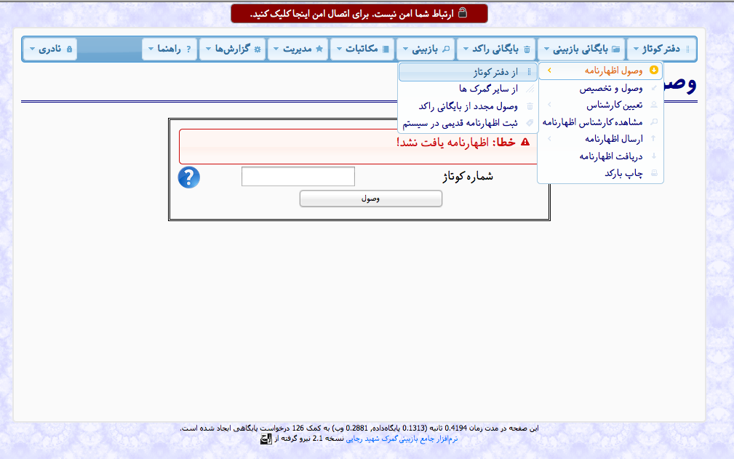
در صورت بروز کسری اظهارنامه در روند این انتقال در میز کار هر دو واحد ارسال کننده و تحویل گیرنده اخطاری با توضیحات و لیست کسری نمایش داده خواهد.
تحویل اظهارنامه های مسیر سبز معمولاً به طور جداگانه و طی نامه های متفاوت به منظور تسریع در امر بازبینی این مسیر انجام می گیرد. به این منظور بخشی به نام "وصول و تخصیص" قرار داده شده که همزمان پس از تحویل اظهارنامه های مسیر سبز سیستم همان اظهارنامه ها را به صورت تصادفی به کارشناس تخصیص دهد.

2- تخصیص اظهارنامه ها به کارشناس ها و تحویل دوباره آنها:
از وظایف دیگر بایگانی بازبینی تخصیص اظهارنامه به کارشناس های بازبینی و تحویل مجدد از آنها در صورت بدون مشکل اعلام شدن آنها توسط کارشناس. این وظیفه مهم ترین وظیفه ی بایگانی بازبینی است. به دلیل حساسیت این وظیفه و به علت کم کردن تاثیر انسانی در عمل تخصیص این وظیفه به عهده ی سیستم قرار داده شده تا اظهارنامه ها به صورت اتفاقی به کارشناس ها اختصاص یابد. این نوع تخصیص از تبانی ارباب رجوع و کارمندان جلوگیری خواهد کرد. کارمند بایگانی بازبینی در قسمت "تعیین کارشناس" با وارد کردن شماره اظهارنامه می تواند از یک تا پنجاه اظهارنامه را به یک کارشناس به صورت تصادفی تخصیص دهد برای راحتی کار کاربر بایگانی بازبینی UI های مختلفی برای این کار بسته به شیوه ی گروهی یا بازه ای یا تکی وارد کردن کوتاژ های اظهارنامه ها در نظر گرفته شده است.
تخصیص گروهی (متفرقه) برای کوتاژ هایی است که پشت سر هم نیستند و در یک‌بازه قرار نمی‌گیرند بدین ترتیب است که ابتدا کاربر بایگانی بازبینی کوتاژ هایی که می‌خواهد تخصیص دهد را با بارکد خوان وارد کرده و در آخر با زدن دکمه تخصیص آن‌ها را (حداکثر ۵۰ تا) به یک کارشناس تخصیص دهد:
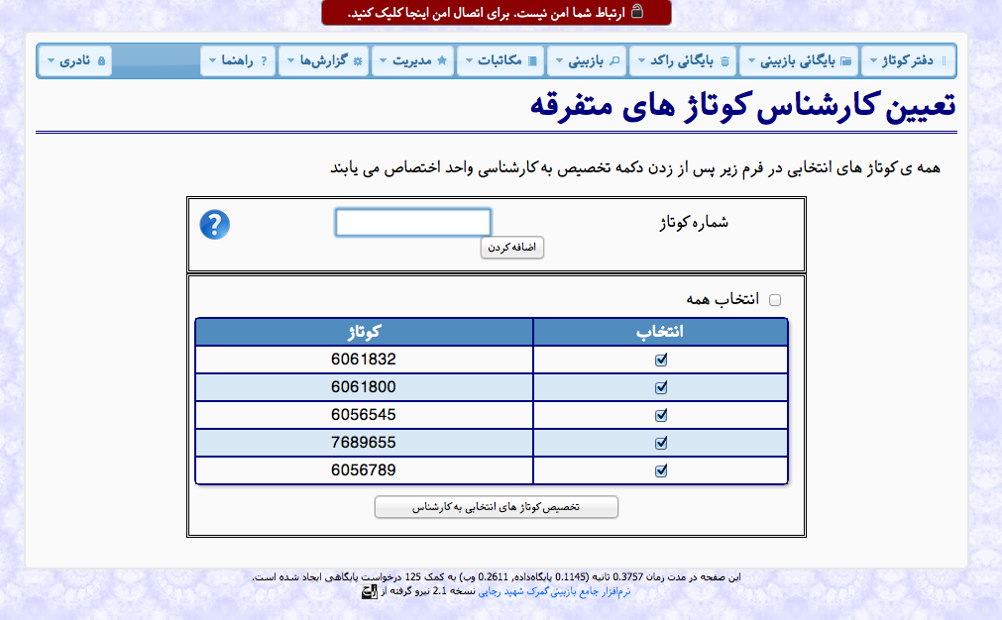
در مواردی نیز که مدیر تخصیص اظهارنامه ای را به کارشناسی به منظور تخصیص به کارشناس دیگر "لغو تخصیص" می کند کارمند بایگانی بازبینی آن اظهارنامه را بایست دوباره در لیست تخصیص های خود به کارشناس ها تخصیص دهد.
پس از کارشناسی نیز کارمند بایگانی بازبینی با تحویل اظهارنامه های بدون مشکل از کارشناس آنها را در سیستم به صورت تحویل گرفته اعلام می کند.

3- ارسال اظهارنامه به دوائر مختلف گمرک و گمرکات دیگر به طور موقت و تحویل مجدد آنها:
شرایطی پیش می آید که درخواستی از یکی از دوائر گمرک یا از طرف گمرکی دیگرمبنی بر ارسال اظهارنامه ای مشخص جهت بررسی دریافت می شود. پاسخ گوی این گونه درخواست ها بایگانی بازبینی است. به منظور جلوگیری از نادیده گرفتن شدن اظهارنامه و عواقب تاخیر در بازگشت اظهارنامه سیستم به اظهارنامه هایی که عملیات کارشناسی روی آنها صورت نگرفته اجازه ی ارسال نمی دهد. به این منظور کارمند بایگانی بازبینی می بایست این گونه اظهارنامه ها را خارج ارنوبت به کارشناس تخصیص دهد و سپس توسط سیستم جامع بازبینی ارسال اظهارنامه را به مقصد مورد نظر ثبت کند.
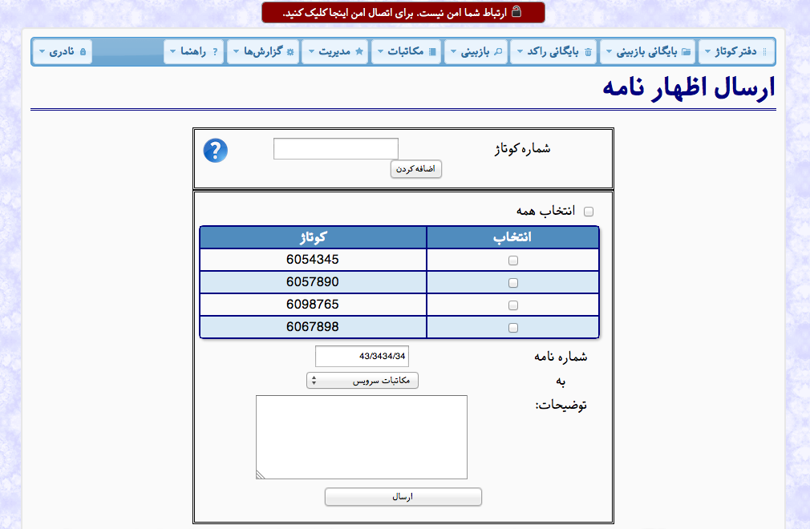
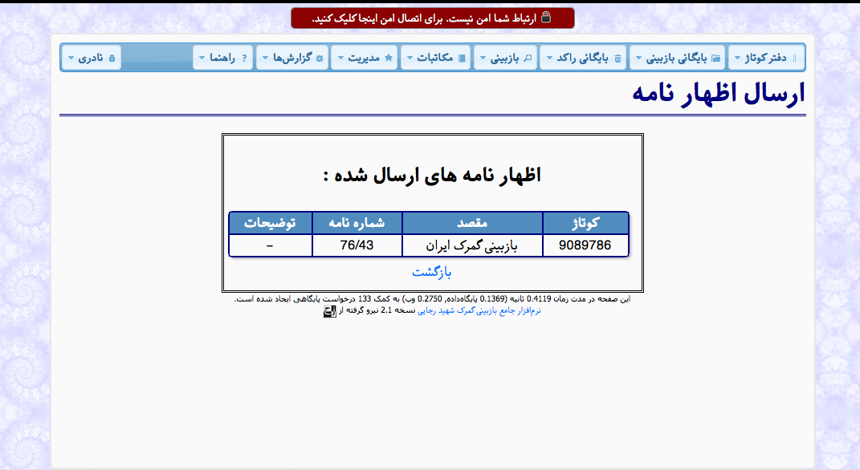
برای باز پس گرفتن آن‌ها نیز کاربر بایگانی بازبینی به منوی خود رفته و به دریافت اظهارنامه می‌رود و شماره کوتاژ اظهارنامه را واردمی کند و نیاز به وارد کردن فرستنده نیست زیرا ارسال این اظهارنامه قبلا در سیستم ثبت شده بود و مشخص است که فرستنده ی آن کیست هر گونه فرایند برای اظهارنامه ای که ارسال شده و هنور دریافت نشده منجر به پیغام خطای سیستم می شود.
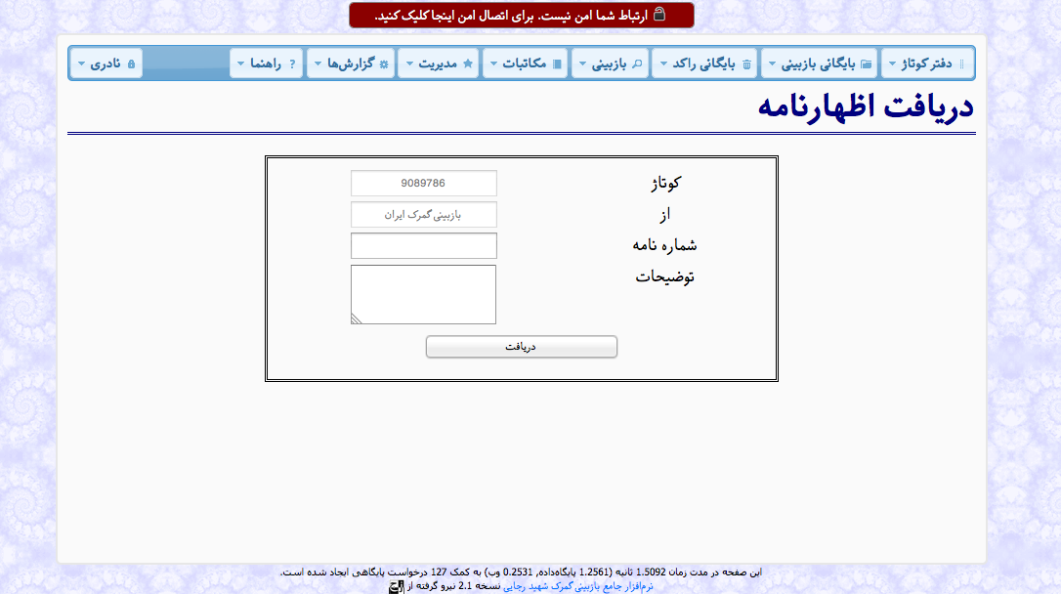

4-دریافت اظهارنامه های ارسالی از سایر گمرک ها
گاهی پیش می آید که یک اظهارنامه از یک گمرک دیگر برای بازبینی به گمرک دیگر فرستاده می شود این اظهارنامه ها توسط بایگانی بازبینی وارد سیستم جامع بازبینی می شوند و تمامی فرایند های یک اظهارنامه معمولی را طی می کنند تا این که بازبینی شوند سپس اظهارنامه و نتیجه ی بازبینی آن به گمرک مبدا فرستاده می شوند. در شکل-۱ دریافت از سایر گمرکات با بر چسب From Other Gates مشخص شده است.

5- ارسال اظهارنامه های بازبینی شده به بایگانی راکد:

فرایند ارسال در سیستم جامع بازبینی به این صورت است که آن کاربری که بخواهد اظهارنامه ای یا اظهارنامه هایی ارسال کند سیستم ابتدا به او اجازه می دهد تا کوتاژ های اظهارنامه های خود را وارد کند که معمولا با دستگاه رمزینه خوان انجام می شود البته با وارد کردن دستی شماره کوتاژ‌ نیز امکان پذیر است زمانی که کوتاژ های مورد نظر خود را برای ارسال وارد کرد دو گزینه پیش رو دارد یکی ذخیره و دیگری ارسال ، ذخیره برای آن زمانی است که نامه هنوز تکمیل نشده و می خواهد اظهارنامه هایی دیگری نیز برای ارسال ضمیمه نامه کند که در این صورت با انتخاب گزینه ی ذخیره یک شماره نامه به او داده می شود که با استفاده از آن شماره نامه در قسمت نامه های ذخیره شده می تواند نامه را بازیابی کرده و به اضافه کردن اظهارنامه به آن نامه ادامه دهد اما گزینه ی دوم ، ارسال ، با انتخاب این گزینه سیستم جامع بازبینی به کاربر یک شماره نامه می دهد. در طرف مقابل هم در قسمت نامه های دریافتی می تواند آن شماره نامه و اظهارنامه های موجود در آن را مشاهده کند و شروع به دریافت آن ها نماید. این فرایند در سیستم جامع بازبینی برای ارسال اظهار نامه توسط کاربران به دیگر کاربران استفاده شده است.
ارسال اظهارنامه ها به بایگانی راکد مانند هرگونه ارسال دیگری به شرط کارشناسی شدن انجام می گیرد.اظهارنامه ها جهت ارسال به صورت دسته های بزرگ چند هزار تایی دسته بندی شده و به صورت دوره ای برای بایگانی راکد ارسال می شوند.همان طور که در پاراگراف بالا توضیح داده شده تمام ارسال ها اظهارنامه در سیستم طی نامه انجام می شود. با وارد کردن شماره نامه و توضیحات ضمن نامه یک نامه در سیستم ایجاد می شود که در ادامه تمام کوتاژ هایی که امکان فرستاده شدن به بایگانی راکد دارند را در لیستی نشان می‌دهد که کارمند بایگانی بازبینی میتواند کوتاژ اظهارنامه های تهیه دیده را با دستگاه بارکد خوان یا توسط کی برد وارد کرده که با این کار در لیست چک باکس های کنار کوتاژ های وارد شده تیک می‌خورد و کاربر می تواند لیست را پس از تکمیل به بایگانی راکد ارسال کند.
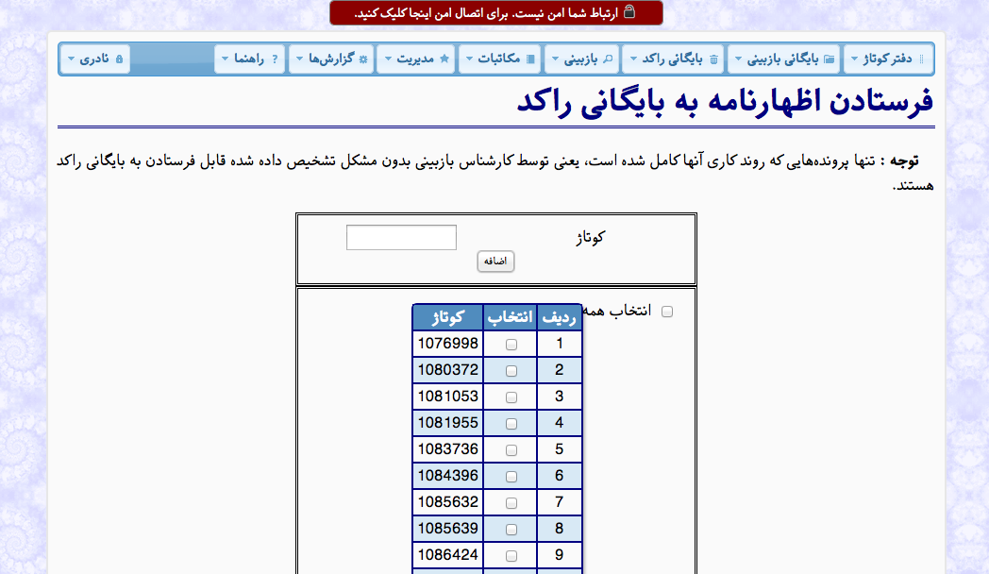

در سیستم تحویل مجدد از بایگانی راکد نیز در نظر گرفته شده است. که از طریق "وصول مجدد از بایگانی راکد" قابل انجام است.

6- دریافت اظهارنامه و چاپ بارکد:
قسمت "دریافت اظهارنامه های قدیمی " به منظور ورود اظهارنامه هایی که قبل از اجرایی شدن سیستم در بایگانی باربینی موجود بودند طراحی شده تا این گونه اظهارنامه ها نیز از همان قسمت بایگانی بازبینی وارد حلقه بازبینی شوند. از این قسمت تنها در صورت امکان پرینت بارکد برای کاربر استفاده می شود.
"چاپ بارکد" به منظور چاپ مجدد بارکد اظهارنامه هایی که بارکد آنها مخدوش یا کنده شده است طراحی شده. لازم به ذکر است که برای اظهارنامه هایی که بارکد اشتباه خورده است قسمت دیگری به نام "اصلاح کوتاژ" در اختیارات مدیر وجود دارد که برای تغییر کوتاژ اشتباه روی اظهارنامه مربوط می شود.

7- گزارش ها :
در منوی گزارش ها سیستم جامع بازبینی مواردی برای دسترسی کارمند بایگانی بازبینی وجود دارد از جمله لیست نامه های تحویل نشده، لیست تمام کوتاژها، لیست اظهارنامه های تحویل نشده، لیست اظهارنامه های قابل تخصیص به کارشناس، لیست اظهارنامه های نزد کارشناس ها و مشاهده ی "گردش کاری اظهارنامه".
یکی از مهمترین قسمت های سیستم جامع بازبینی مشاهده ی "گردش کاری اظهارنامه" است که اطلاعات مربوط به اظهارنامه فرایند های طی شده روی اظهارنامه در بازبینی تمام تخصیص ها کارشناسی ها و نظرات افراد ، وضعیت و موقعیت فعلی اظهارنامه در روند بازبینی قابل دسترسی و مشاهده است. کارمند بازبینی در صورت نیاز به جستجوی یک اظهارنامه با استفاده از این بخش میتواند از موقعیت و وضعیت اظهارنامه با خبر شده و به جست و جوی فیزیکی اظهارنامه نپردازد. این گزارش از قسمت های دیگری از جمله مدیریت نیز قابل دسترسی است.
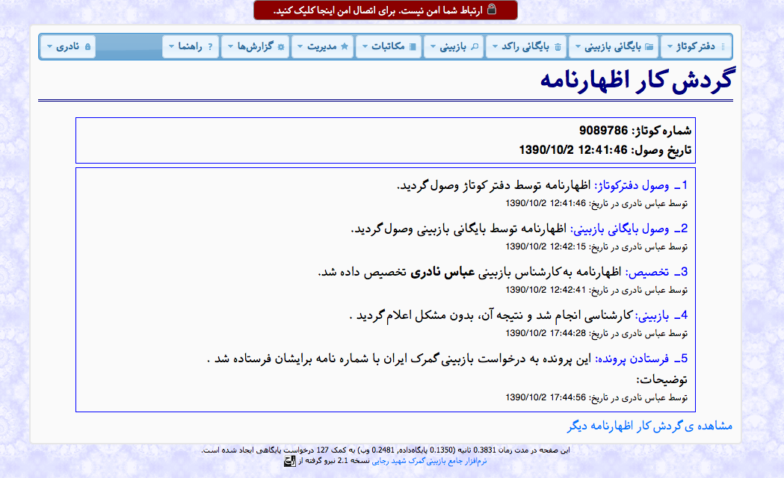
یکی از بزرگترین مزیت‌های سیستم جامع بازبینی وجود گزارش گیری قوی است که در شکل بالا مشاهده می‌کنید که تمامی فرایند هایی که روی یک اظهارنامه انجام شده با جزئیات و کاربر انجام دهنده کار و حتی تاریخ و ساعت انجام فرایند را می‌توان مشاهده کرد.

8- میز کار کارمند بایگانی بازبینی:
همان طور که قبلا اشاره شد هر کاربر سیستم جامع بازبینی هنگام ورود به سیستم میز کاری مخصوص به خود مشاهده می کند.
این میز کار شامل اعداد و ارقام مر بوط به کار کاربر و دسترسی های سریع مربوط می باشد.
یک کارمند بایگانی بازبینی در میز کار خود مواردی مانند آمار اظهارنامه های تحویل گرفته ، نامه های ارسال شده، نامه های بررسی نشده ، آمار تخصیص، آماری کلی از میز کار کارشناسان، موجودی بایگانی و کسری اظهارنامه را میتواند ببیند.

مدیریت
مدیریت به همه منوها دسترسی دارد. یک منوی اختصاصی مدیریت هم در نظر گرفته شده است. که شامل زیرمنوهای زیر است:
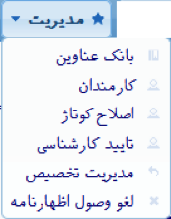
1- بانک عناوین
2- کارمندان
3- اصلاح کوتاژ
4- تایید کارشناسی
5- مدیریت تخصیص
6- لغو وصول اظهارنامه

بانک عناوین
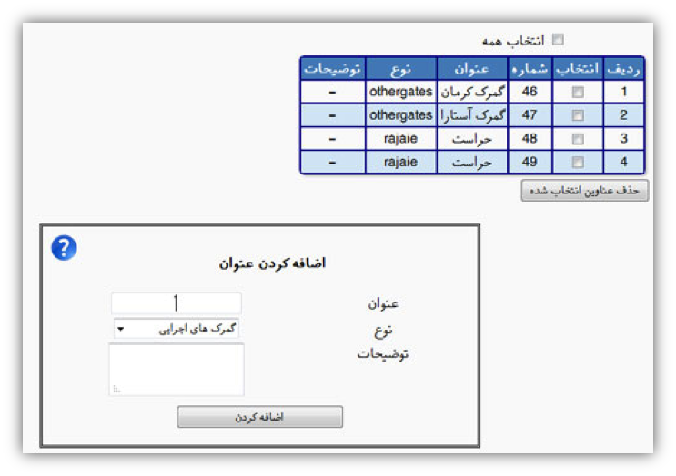
این صفحه برای مدیریت عناوین ارسال به کار می رود. در این صفحه مدیر می تواند عناوین را اضافه و یا حذف کند. این عناوین در قسمت ارسال اظهار اظهارنامه کاربرد خواهند داشت. در قسمت ارسال اظهارنامه، مسئول بایگانی بازبینی این عناوین را مشاهده خواهد کرد و نامه را به یکی از این عناوین ارسال خواهد کرد. در ضمن عنوان ارسال در گزارش گیری کوتاژ هم خواهد آمد.
بنابراین در صورتی که کارمند بایگانی یا کارمند بایگانی راکد یکی از این عناوین را در فرم ارسال وارد کند آن عنوان دیگر قابل حذف نخواهد بود. ولی امکان تغییر توضیحات عنوان هنوز وجود دارد.

کارمندان
شامل سه قسمت است

قسمت اول-لیست کارشناسان
اطلاعاتی از همه کارشناسان و وضعیت آنها(مشغول کار، مرخصی، و غیرفعال) و تعداد اظهارنامه های در دست کارشناسی هر کارشناس را نشان می دهد. مدیر با کلیک بر روی علامت ذره بین ر مقابل اسم هر کارشناس می تواند لیست اظهارنامه های آن کارشناس را مشاهده کند.
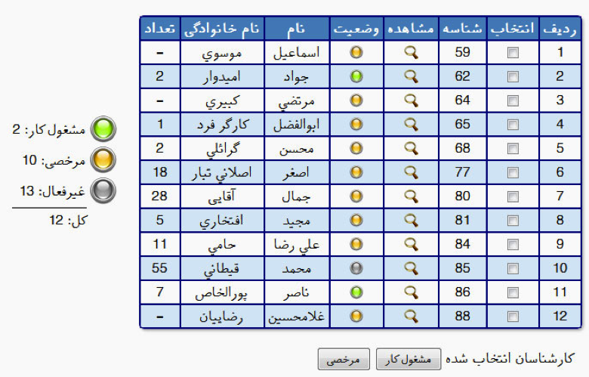

قسمت دوم-سایر کارمندان بازبینی
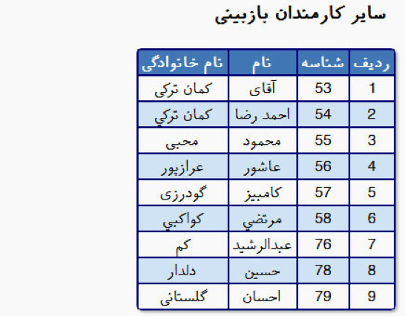
سایر کارمندان بازبینی اعم از کارمندان دفتر کوتاژ، بایگانی، بایگانی راکد، مکاتبات و ... است.

قسمت سوم- غیرفعال کردن کارشناس
در این قسمت می تواند یک کارشناس را به مدت طولانی غیرفعال کند یا دوباره فعال نماید. مدیر در قسمت تنظیمات می تواند تصمیم بگیرد که کارشناسان غیرفعال در لیست کارشناسان قابل مشاهده باشد یا نه.
لازم به ذکر است که اگر کارشناس مورد نظر حداقل یک اظهارنامه در دست کارشناسی داشته باشد نمی توان آن را غیرفعال کرد.

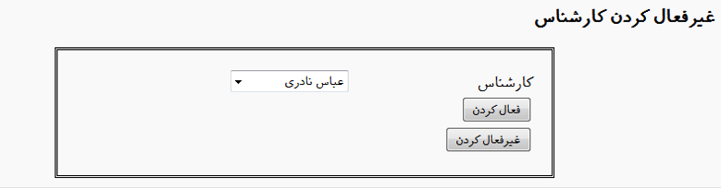

اصلاح کوتاژ
در دفتر کوتاز ممکن است کوتاژ اشتباه در سیستم ثبت شود و این کوتاژ اشتباه به واحدهای دیگر ارسال شده باشد. سیستم بازبینی باید این امکان را به مدیر بدهد که اظهارنامه هایی را که کوتاژ آنها اشتباه خورده تصحیح کند. فرآیند اصلاح کوتاژ در گزارش اظهارنامه خواهد آمد.

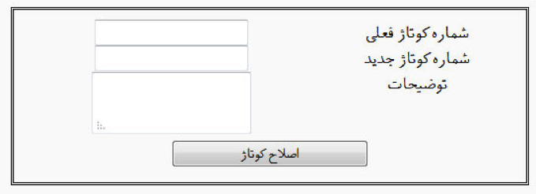

تایید کارشناسی:
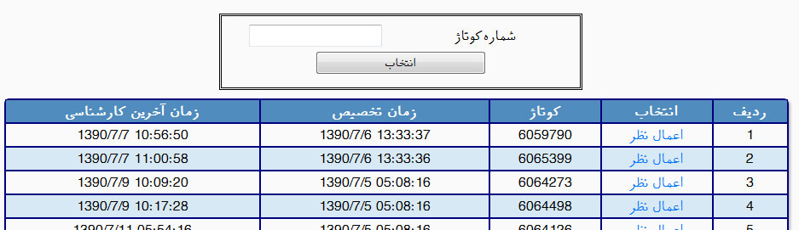
اگر اظهارنامه ای طی فرآیند کارشناسی مشکل دار تشخیص داده شود نیاز به تایید مدیر دارد. بنابراین در این قسمت لیست اظهارنامه های در انتظار تایید مدیر آورده می شود تا مدیر آنها را تایید کند. با تایید مدیر، اظهارنامه به واحد مکاتبات فرستاده می شود. در صورت عدم تایید مدیر اظهارنامه در حالت عدم تایید قرار می گیرد.
در حالت عدم تایید مدیر می تواند نظر خود را به تایید تغییر دهد که نیازی به کارشناسی مجدد نیست. اگر مدیر نظر خود را تغییر نداد، اظهارنامه دوباره به کارشناس بازگردانده می شود تا کارشناسی مجدد انجام شود.
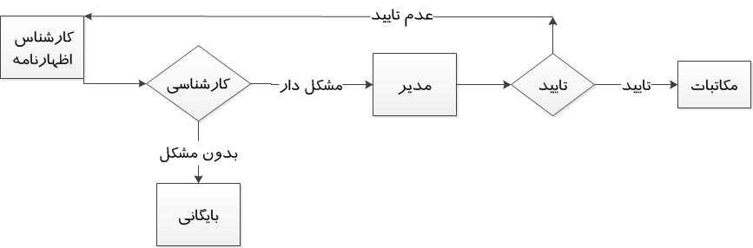

لغو تخصیص
مزیت: ممکن است تخصیص یک اظهارنامه که به صورت تصادفی به کارشناسی از بین کارشناسان مشغول کار، تخصیص داده می شود اشتباه صورت بگیرد. یعنی مدیر، مرخصی یک کارشناس را در سیستم ثبت نکند و عمل تخصیص به آن کارشناس انجام شود. این تخصیص باید توسط مدیر لغو شده و دوباره توسط کارمند بایگانی به صورت تصادفی به کارشناسی دیگر تخصیص داده شود. بنابراین باید امکان لغو تخصیص به مدیر داده شود.
حفاظت: امکان لغو تخصیص توسط سیستم محافظت می شود. مدیر در هر مرحله ای نمی تواند تخصیص را لغو کند. مثلا در صورتی که اظهارنامه به کارشناسی تخصیص شده و توسط آن کارشناس بازبینی شده باشد امکان لغو تخصیص وجود ندارد. در این حالت اگر بازبینی بدون مشکل اعلام شود، اظهارنامه بدون تایید مدیر به بایگانی ارسال خواهد شد. در صورتی که بازبینی توسط کارشناس مذکور، مشکل دار اعلام شود نیاز به تایید مدیر است که با تایید مدیر به بخش مکاتبات ارسال خواهد شد. در صورتی که مدیر، کارشناسی انجام شده را تایید نکند، کارشناس باید دوباره اظهارنامه را کارشناسی نماید. در کلیه مراحل فوق، امکان لغو کردن تخصیص یا تخصیص اظهارنامه به کارشناس دیگر نخواهد بود.
ممکن است مدیر چند بار تخصیص را لغو کند و دوباره عمل تخصیص توسط کارمند بایگانی انجام شود. اگر عمل لغو تخصیص بیش از یک بار انجام شود در سوابق مدیر ثبت می شود و در میزکار او نشان داده می شود.
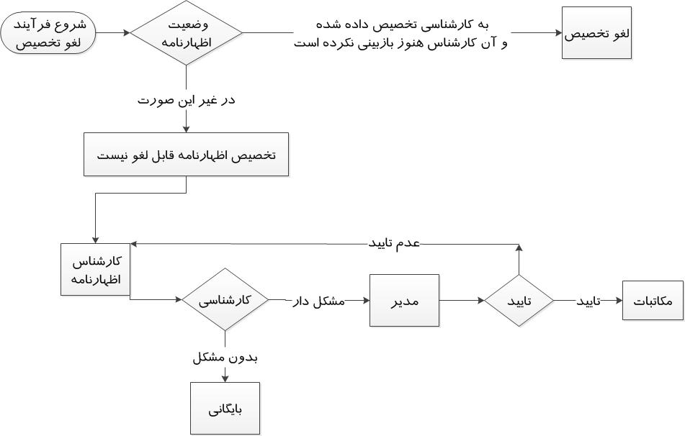

تعیین جانشین:
مدیر بازبینی می تواند یک یا چند جانشین برای پیگیری و انجام کارها تعیین کند و اختیارات خاصی به آنها تفویض نماید. در حالت پیش فرض جانشین مدیر می تواند همه اختیارات مدیر را داشته باشد مگر اینکه مدیر بعضی اختیارات را در صفحه تنظیمات غیرفعال نماید.
مدیر بازبینی هر زمان که اراده کند می تواند یک جانشین را فعال یا غیرفعال نماید. در صورت فعال کردن جانشین، مدت زمان فعالیت را در سیستم وارد می کند. جانشین مورد نظر طی مدت زمان ثبت شده مسئولیت را بر عهده خواهد داشت و پس از آن به صورت خودکار در سیستم غیرفعال خواهد شد.
لازم به ذکر است کارهایی که جانشین مدیر در سیستم انجام می دهد به نام خود او در گردش کاری اظهارنامه قابل مشاهده است.

تنظیمات:
این قسمت برای راحتی کاربری مدیر طراحی شده است.
مدیر می تواند نمایش یا عدم نمایش کارشناسان غیرفعال در لیست کارشناسان را تعیین کند.
مدیر می تواند میز کار خود را تنظیم کند که چه گزارش هایی در میز کار نشان داده شود.
مدیر می تواند مدت زمان هشدار برای اظهارنامه های مفقودی دفتر کوتاژ را تنظیم کند. در حالت عادی اگر اظهارنامه ای توسط دفتر کوتاژ وصول شود و تا مدت زمان 4 روز به بایگانی تحویل داده نشود جزو اظهارنامه های مفقودی دفتر کوتاژ محسوب می شود و مدیر باید این اظهارنامه ها را از دفتر کوتاژ پیگیری نماید.

ابطال اظهارنامه:
ابطال زمانی رخ می دهد که ارباب رجوع، خوداظهاری اظهارنامه را باطل کند.
ارباب رجوع درخواست ابطال اظهارنامه را به بایگانی تحویل می دهد. اظهارنامه از بایگانی به دفتر کوتاژ فرستاده می شود. دفتر کوتاژ، اظهارنامه با رسید، به کارشناس سرویس تحویل می دهد. کارشناس سرویس اظهارنامه را ابطال کرده ولاشه اظهارنامه ابطالی را دوباره به دفتر کوتاژ تحویل می دهد. این اظهارنامه مثل سایر اظهارنامه ها توسط دفتر کوتاژ به بایگانی ارسال می شود.

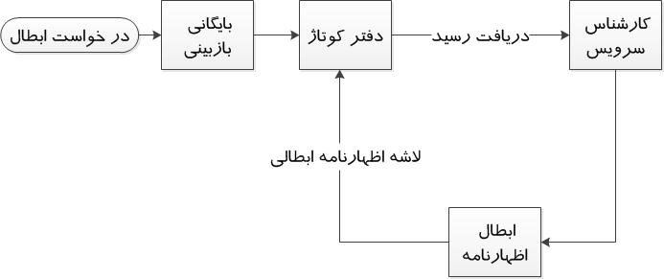

میز کار:
در میز کار مدیر انواع پیام ها و هشدار ها نمایش داده می شود.

پیام ها:
در میزکار مدیر موارد ذیل قابل مشاهده است:
پیام هایی که کاربران برای مدیر ارسال کرده اند
رویدادهای بایگانی بازبینی از جمله ارسال اظهارنامه ها و تخصیص اظهارنامه به کارشناس در طی چند روز اخیر
رویدادهای مربوط به کارشناسان از جمله اینکه هر کارشناس چه تعداد اظهارنامه بازبینی کرده است و کل پرونده های کارشناسی شده در روز چه تعداد بوده و از میان چه تعداد مشکل دار و چه تعداد بدون مشکل اعلام گردیده است.

رویدادهای مربوط به دفتر کوتاژ در چند روز اخیر از جمله تعداد اظهارنامه های وصول شده در روز، ماه وسال
رویدادهای مربوط به مکاتبات از جمله تعداد اظهارنامه های مکاتبه شده

هشدارها:
در صورتی که یک اظهارنامه توسط دفتر کوتاژ وصول شود و تا مدت 4 یا 5 روز (این مدت زمان در صفحه تنظیمات مدیر قابل تغییر است) به بایگانی تحویل داده نشود، به صورت هشدار در میز کار مدیر ظاهر خواهد شد.
هشدار مربوط به بخش مکاتبات: در صورتی که 45 روز از ابلاغ اظهارنامه گذشته باشد هشداری مبنی بر عدم دریافت جواب از ارباب رجوع، در میز کار مدیر ظاهر می شود.
یادآوری می شود نمایش یا عدم نمایش این هشدارها در صفحه تنظیمات مدیر، قابل تنظیم است.

گزارش ها:
گزارش های کلی مانند:
تعدادهای اظهارنامه های وصول شده در روز، ماه و سال
تعداد اظهارنامه های موجود در بایگانی بازبینی
تعداد اظهارنامه های موجود در بایگانی راکد
نمودار زمان-وصول برای هر روز
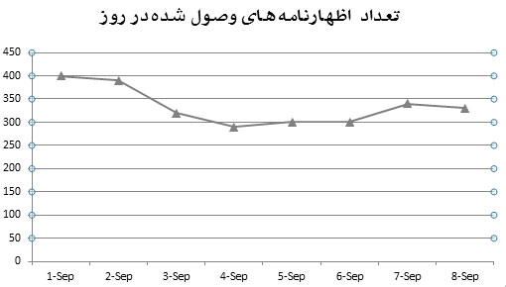
تعداد اظهارنامه های وصول شده را در هر روز به صورت نموداری نمایش می دهد.

نمودار زمان-وصول برای هر ماه
تعداد اظهارنامه های وصول شده را در هر ماه به صورت نموداری نمایش می دهد.
نمودار زمان-بازبینی برای هر روز
تعداد اظهارنامه های بازبینی شده را در هر روز به صورت نموداری نشان می دهد.
نمودار زمان-بازبینی برای هر ماه
تعداد اظهارنامه های بازبینی شده را در هر ماه به صورت نموداری نشان می دهد.
نمودار زمان-وصول و زمان-بازبینی در کنار هم
این دو نمودار را به صورت مقایسه ای در کنار هم رسم می کند.
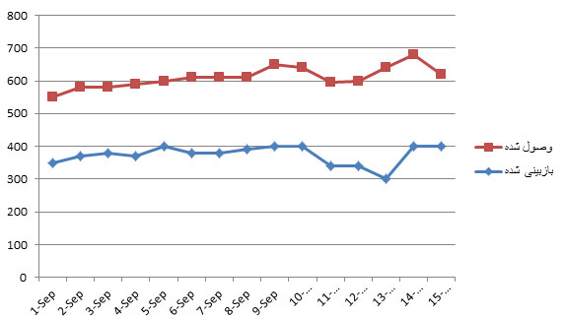
نمودار اظهارنامه-کارشناس در ماه و سال
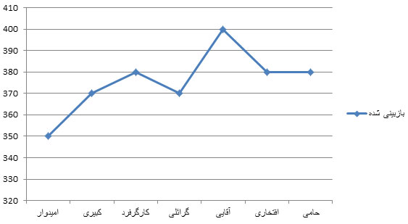
نمودار اظهارنامه های مشکل دار و بدون مشکل در روز، ماه، سال
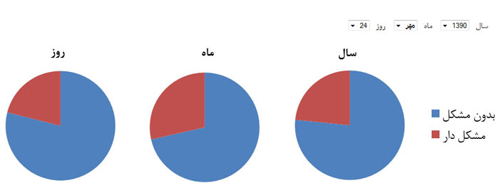
نمودار مقدار مبلغ تفاوت گرفته شده در روز، ماه، سال
نمودار اظهارنامه های مشکل داری که مبلغ تفاوت آنها از ارباب رجوع گرفته شده نسبت به آنهایی که مبلغ تفاوت آن ها گرفته نشده است.
گردش کاری اظهارنامه
مدیر در این قسمت از اظهارنامه گزارش گیری می کند تا تمام فرآیندهای اتفاق افتاده را با جزئیات کامل (کاربر فرآیند، تاریخ فرآیند) به ترتیب تاریخ انجام فرآیندها مشاهده نماید. در گزارش گیری اظهارنامه، ابطالی بودن آن و اصلاحی بودن کوتاژ قابل مشاهده است.
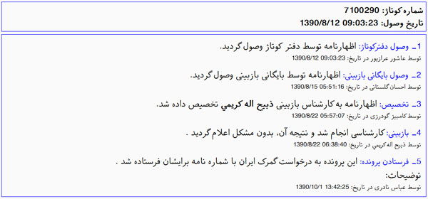

بایگانی راکد

دریافت از بایگانی بازبینی
همان طور که در قسمت های قبل در مورد ارسال ها و دریافت های سیستم جامع بازبینی توضیح داده شد،بایگانی راکد برای دریافت از بایگانی بازبینی کافی است که شماره نامه ای که اظهارنامه ها با آن شماره نامه فرستاده شده اند را در سسیتم وارد کند البته برای راحتی کار کاربران سیستم جامع بازبینی لیستی از تمام شماره نامه هایی که به مقصد بایگانی راکد و از طرف بایگانی بازبینی فرستاده شده اند و هنوز به صورت کامل دریافت نشده اند را نشان می دهد
پس از وارد کردن شماره نامه لیستی از کوتاژ های اظهارنامه های موجود در آن نامه نمایش داده می شود.
کاربر می تواند نیمی از اظهارنامه های یک نامه را دریافت کند و بقیه آن را در دفعات بعد وصول کند و تا زمانی که همه ی اظهارنامه های یک نامه وصول نشده باشد شماره نامه را در لیست شماره نامه های نا تمام نشان می دهد
در بالای این لیست جعبه ای برای ورود کوتاژ وجود دارد که کاربر بایگانی راکد شماره کوتاژ را در آن وارد می کند ( با صفحه کلید یا بارکد خوان )
هر بار که کوتاژی را با بارکد خوان یا صفحه کلید وارد می کند چک باکس کنار آن کوتاژ علامت زده می شود و در نهایت با زدن دکمه دریافت اظهارنامه ها را وصول کند و متوجه کسری آن ها شود.
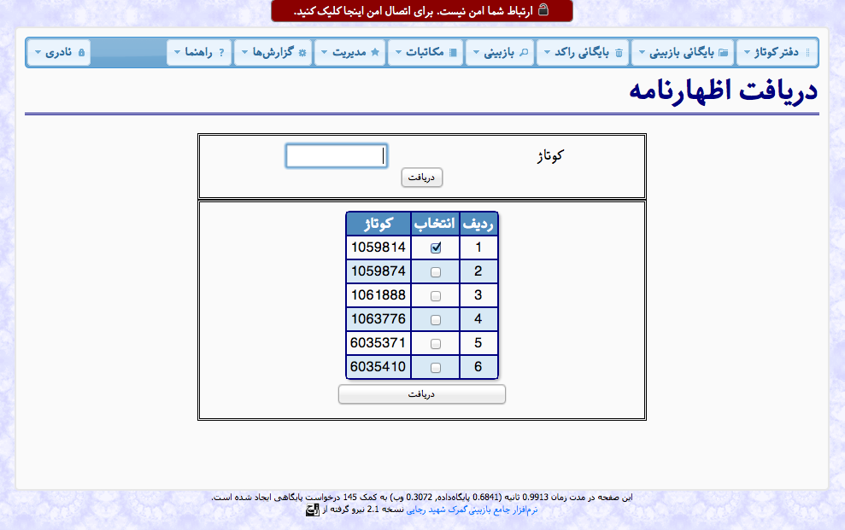

ارسال به بایگانی بازبینی
گاهی اوقات نیاز می شود که اظهارنامه ای که به بایگانی راکد رفته دوباره به بایگانی بازبینی بازگردد در این صورت بایگانی راکد از منوی خود گزینه ی ارسال به بایگانی بازبینی را انتخاب می کند و شماره کوتاژ مربوطه را وارد می کند.

ارسال به سایر
هر گاه که سایر دوایر گمرک یا یک گمرک دیگر درخواستی برای ارسال اظهارنامه داشته باشند کاربر بایگانی بازبینی آن را با شماره نامه در سیستم ثبت می کند که باعث می شود که بتوان با گزارش گیری بتوانیم یک اظهارنامه را جستجو کنیم یا این که کدام اظهار نامه ها ارسال شده و هنوز بازپس گرفته نشده اند و تعداد این گونه اظهارنامه ها چند تاست و …کاملا شبیه به ارسال های بایگانی بازبینی

دریافت از سایر
هرگاه که اظهارنامه ای که به سایر دوایر فرستاده شده پس آورده می شود کاربر بایگانی راکد باید آن را در سیستم ثبت کند. برای این کار کافی است که شماره کوتاژ اظهارنامه وارد شود و نیاز به وارد کردن فرستنده نیست زیرا ارسال این اظهارنامه قبلا در سیستم ثبت شده بود و مشخص است که فرستنده ی آن کیست هر گونه فرایند برای اظهارنامه ای که ارسال شده و هنور دریافت نشده منجر به پیغام خطای سیستم می شود.

گزارش ها
تعداد اظهار نامه های موجود در بایگانی راکد ، گردش کاری اظهارنامه

مکاتبات

ثبت کلاسه
پس از این که کارشناس یک اظهارنامه را کارشناسی کرد و نتیجه ی آن را مشکل دار اعلام کرد و مدیر نیز نظر کارشناس را تایید کرد این اظهار نامه به قسمت مکاتبات برای ثبت کلاسه و تشکیل پرونده می آید
ارتباط با سرور آسیکودا و دریافت اطلاعات
برای نوشتن نامه ها اطلاعاتی نظیر نام صاحب کالا ، آدرس صاحب کالا ، مسیر ترخیص (سبز ،زرد،قرمز) و … مورد نیاز است که برای جلوگیری از تایپ مجدد آن ها ، سیستم جامع بازبینی این اطلاعات را از سرور اسیکودا دریافت و با توجه به ‪کلاسه پرونده (109,248,528) قالب نامه مورد نظر را آماده کرده تا کاربر مکاتبات با تغییرات اندکی بتواند آن را در سیستم اتوماسیون ثبت کند
‬

‬ثبت ابلاغ مطالبه نامه
هر وقت که مطالبه نامه ای فرستاده می شود در سیستم زمان ابلاغ مطالبه نامه ثبت می شود تا پس از گذشت 45 روز از زمان ابلاغ مطالبه نامه به کاربر هشدار لازم را بدهد و در میز کار وی نشان داده شود.

روند مکاتبات در سیستم جامع بازبینی به شکل زیر است که در هر کجا که مدت زمانی باشد که و مهلت پرداختی باشد آن را به عنوان هشدار در میز کار کاربر نشان خواهد داد.
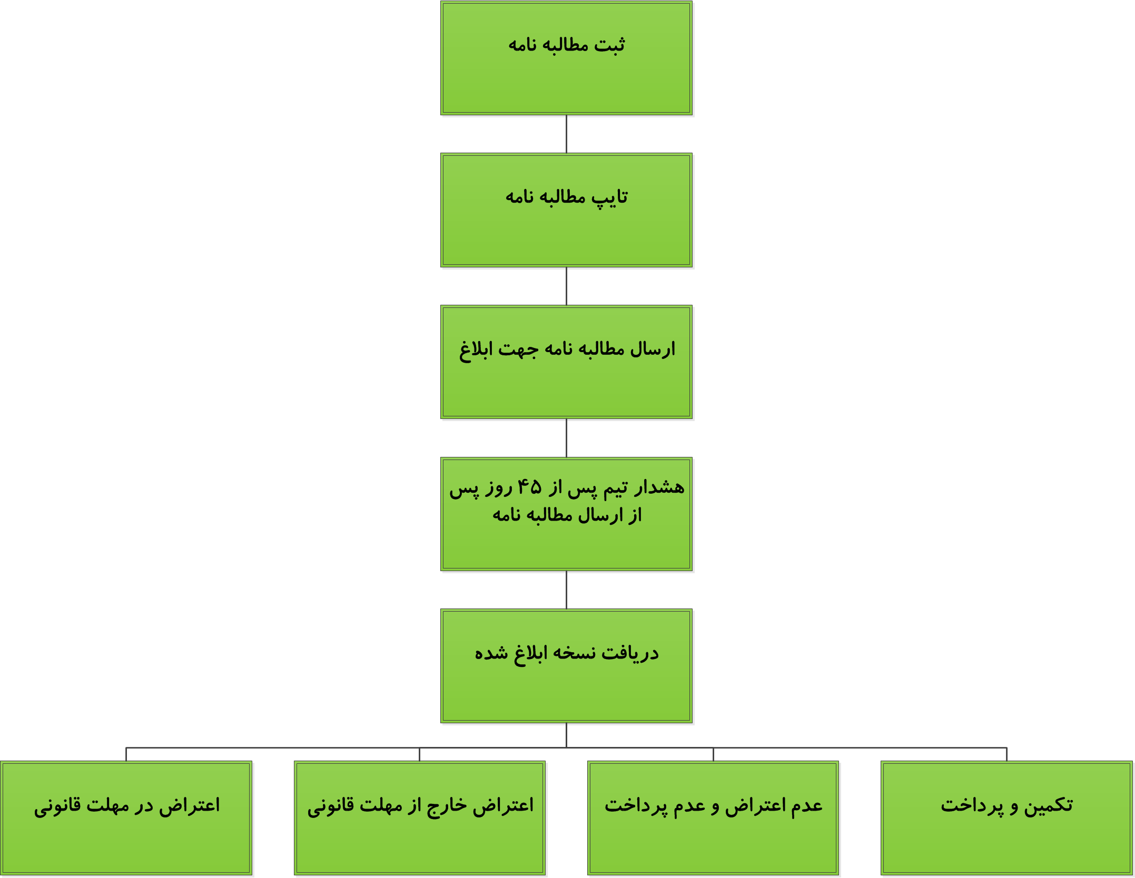
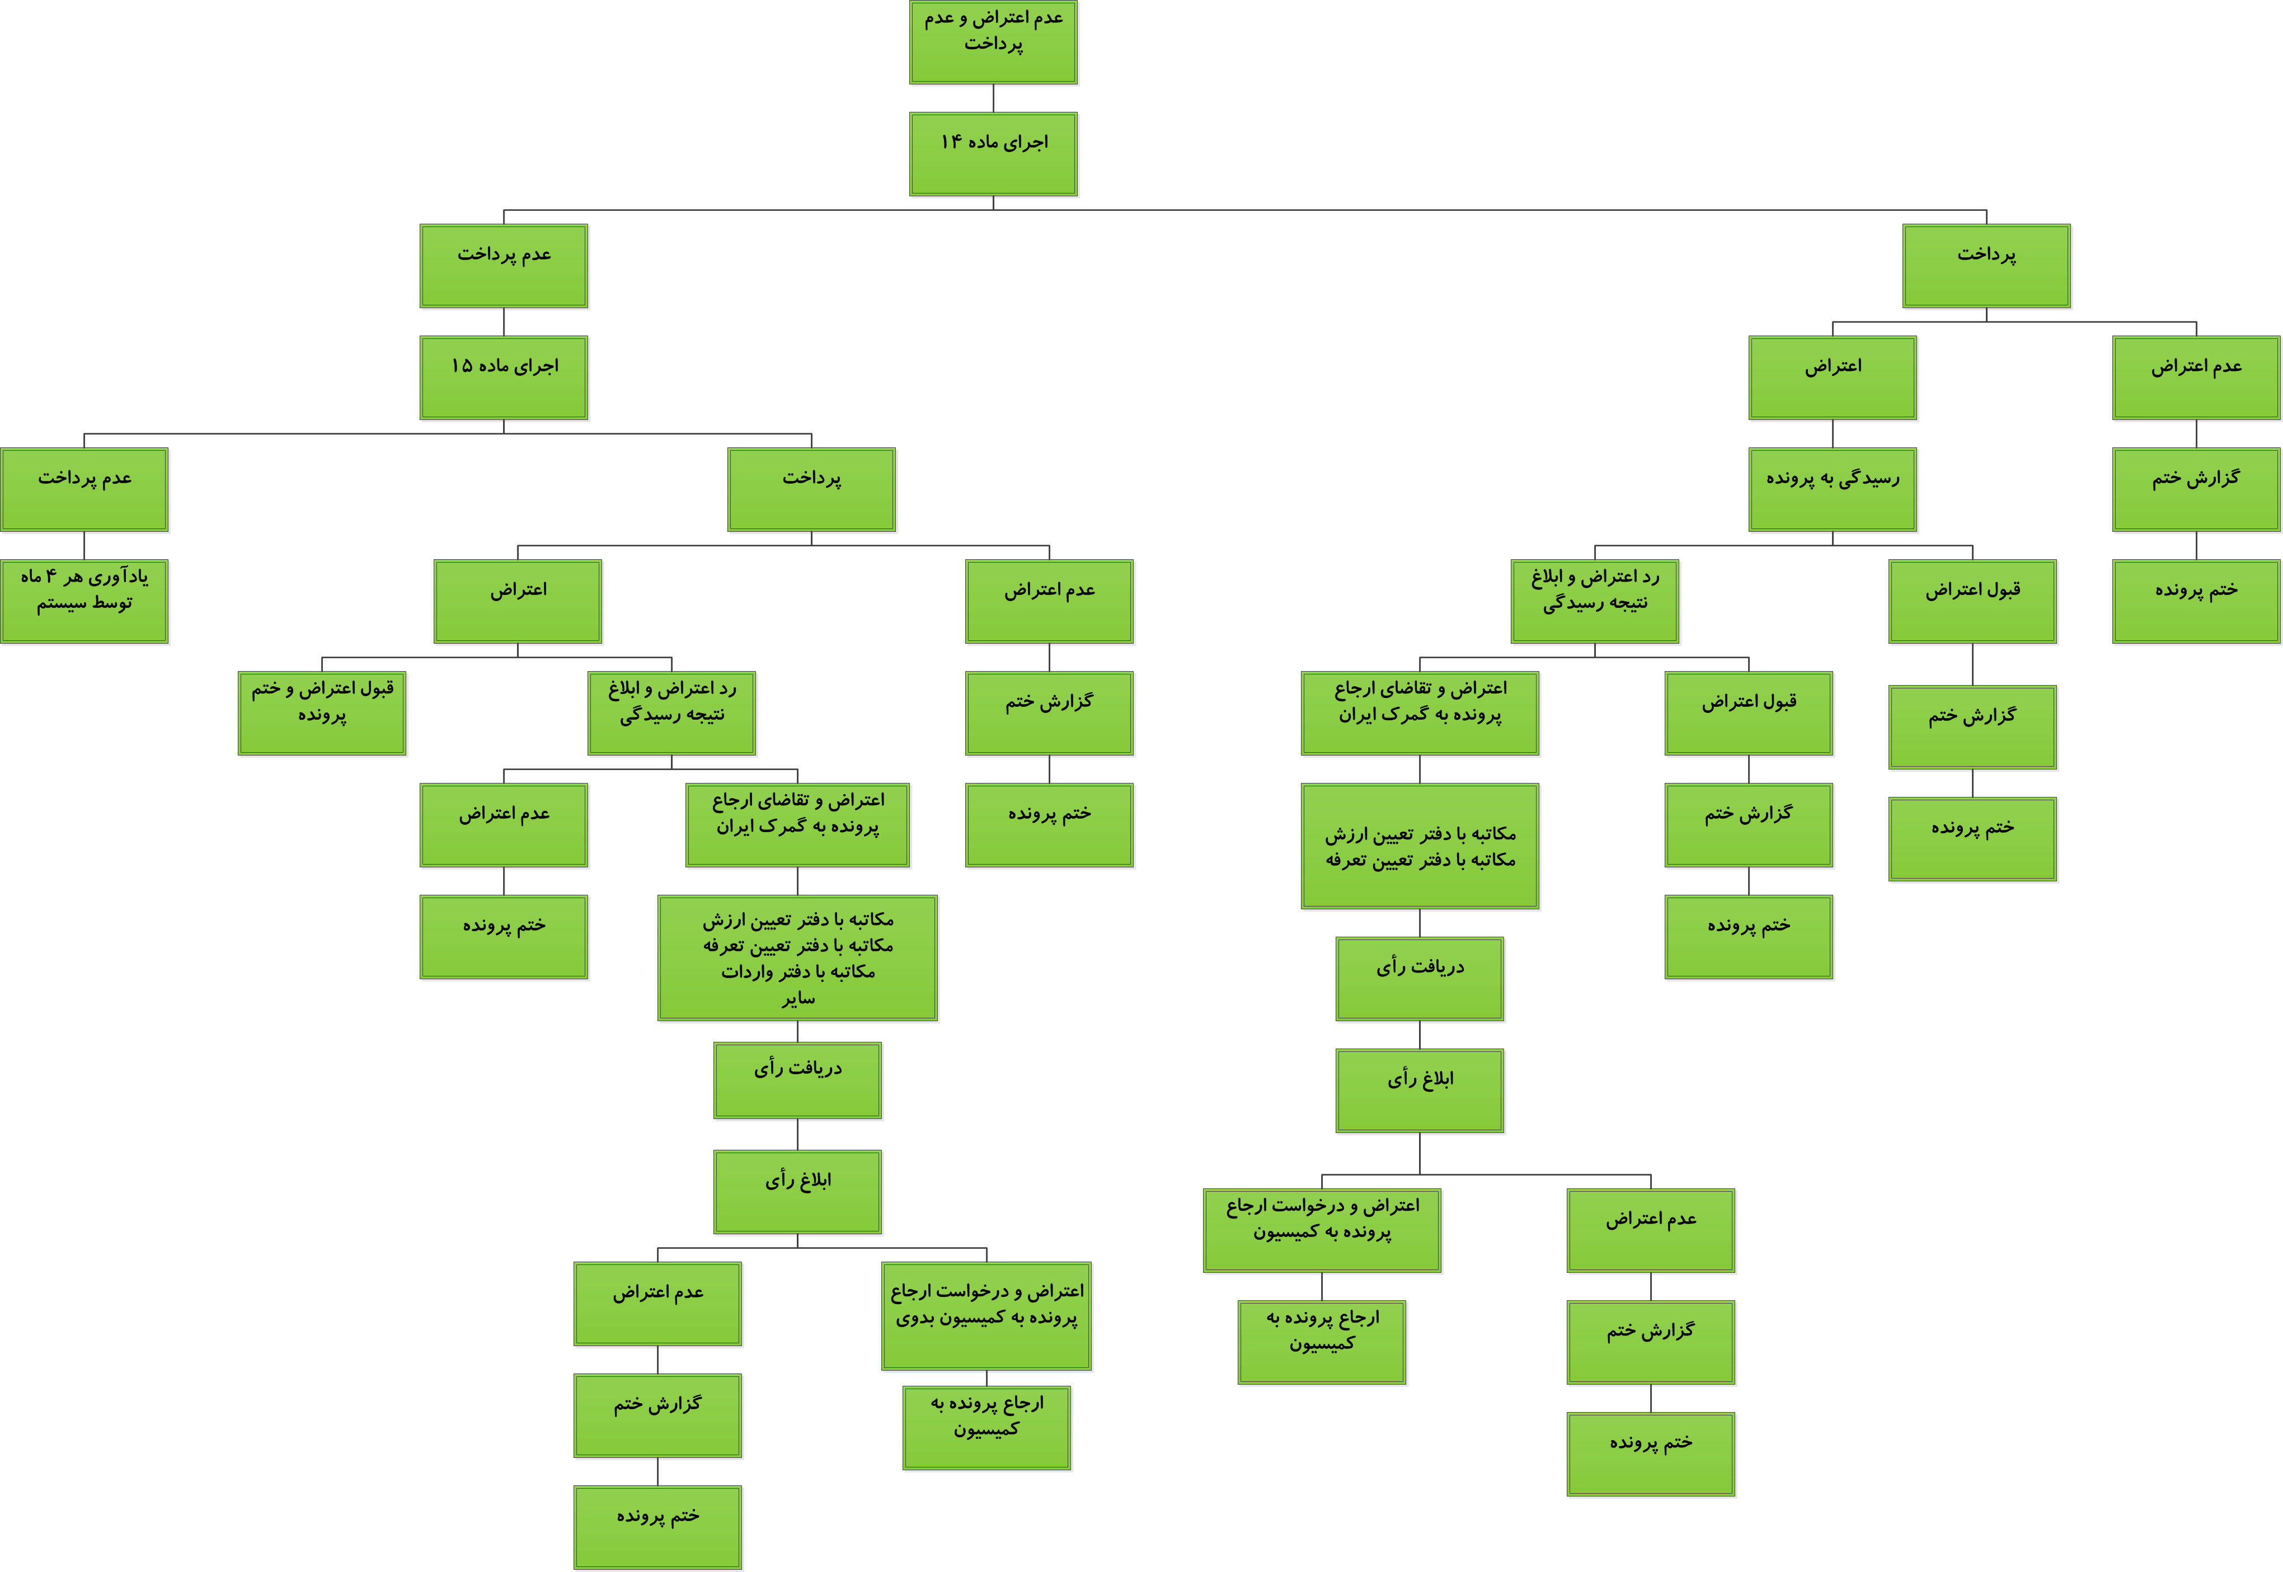

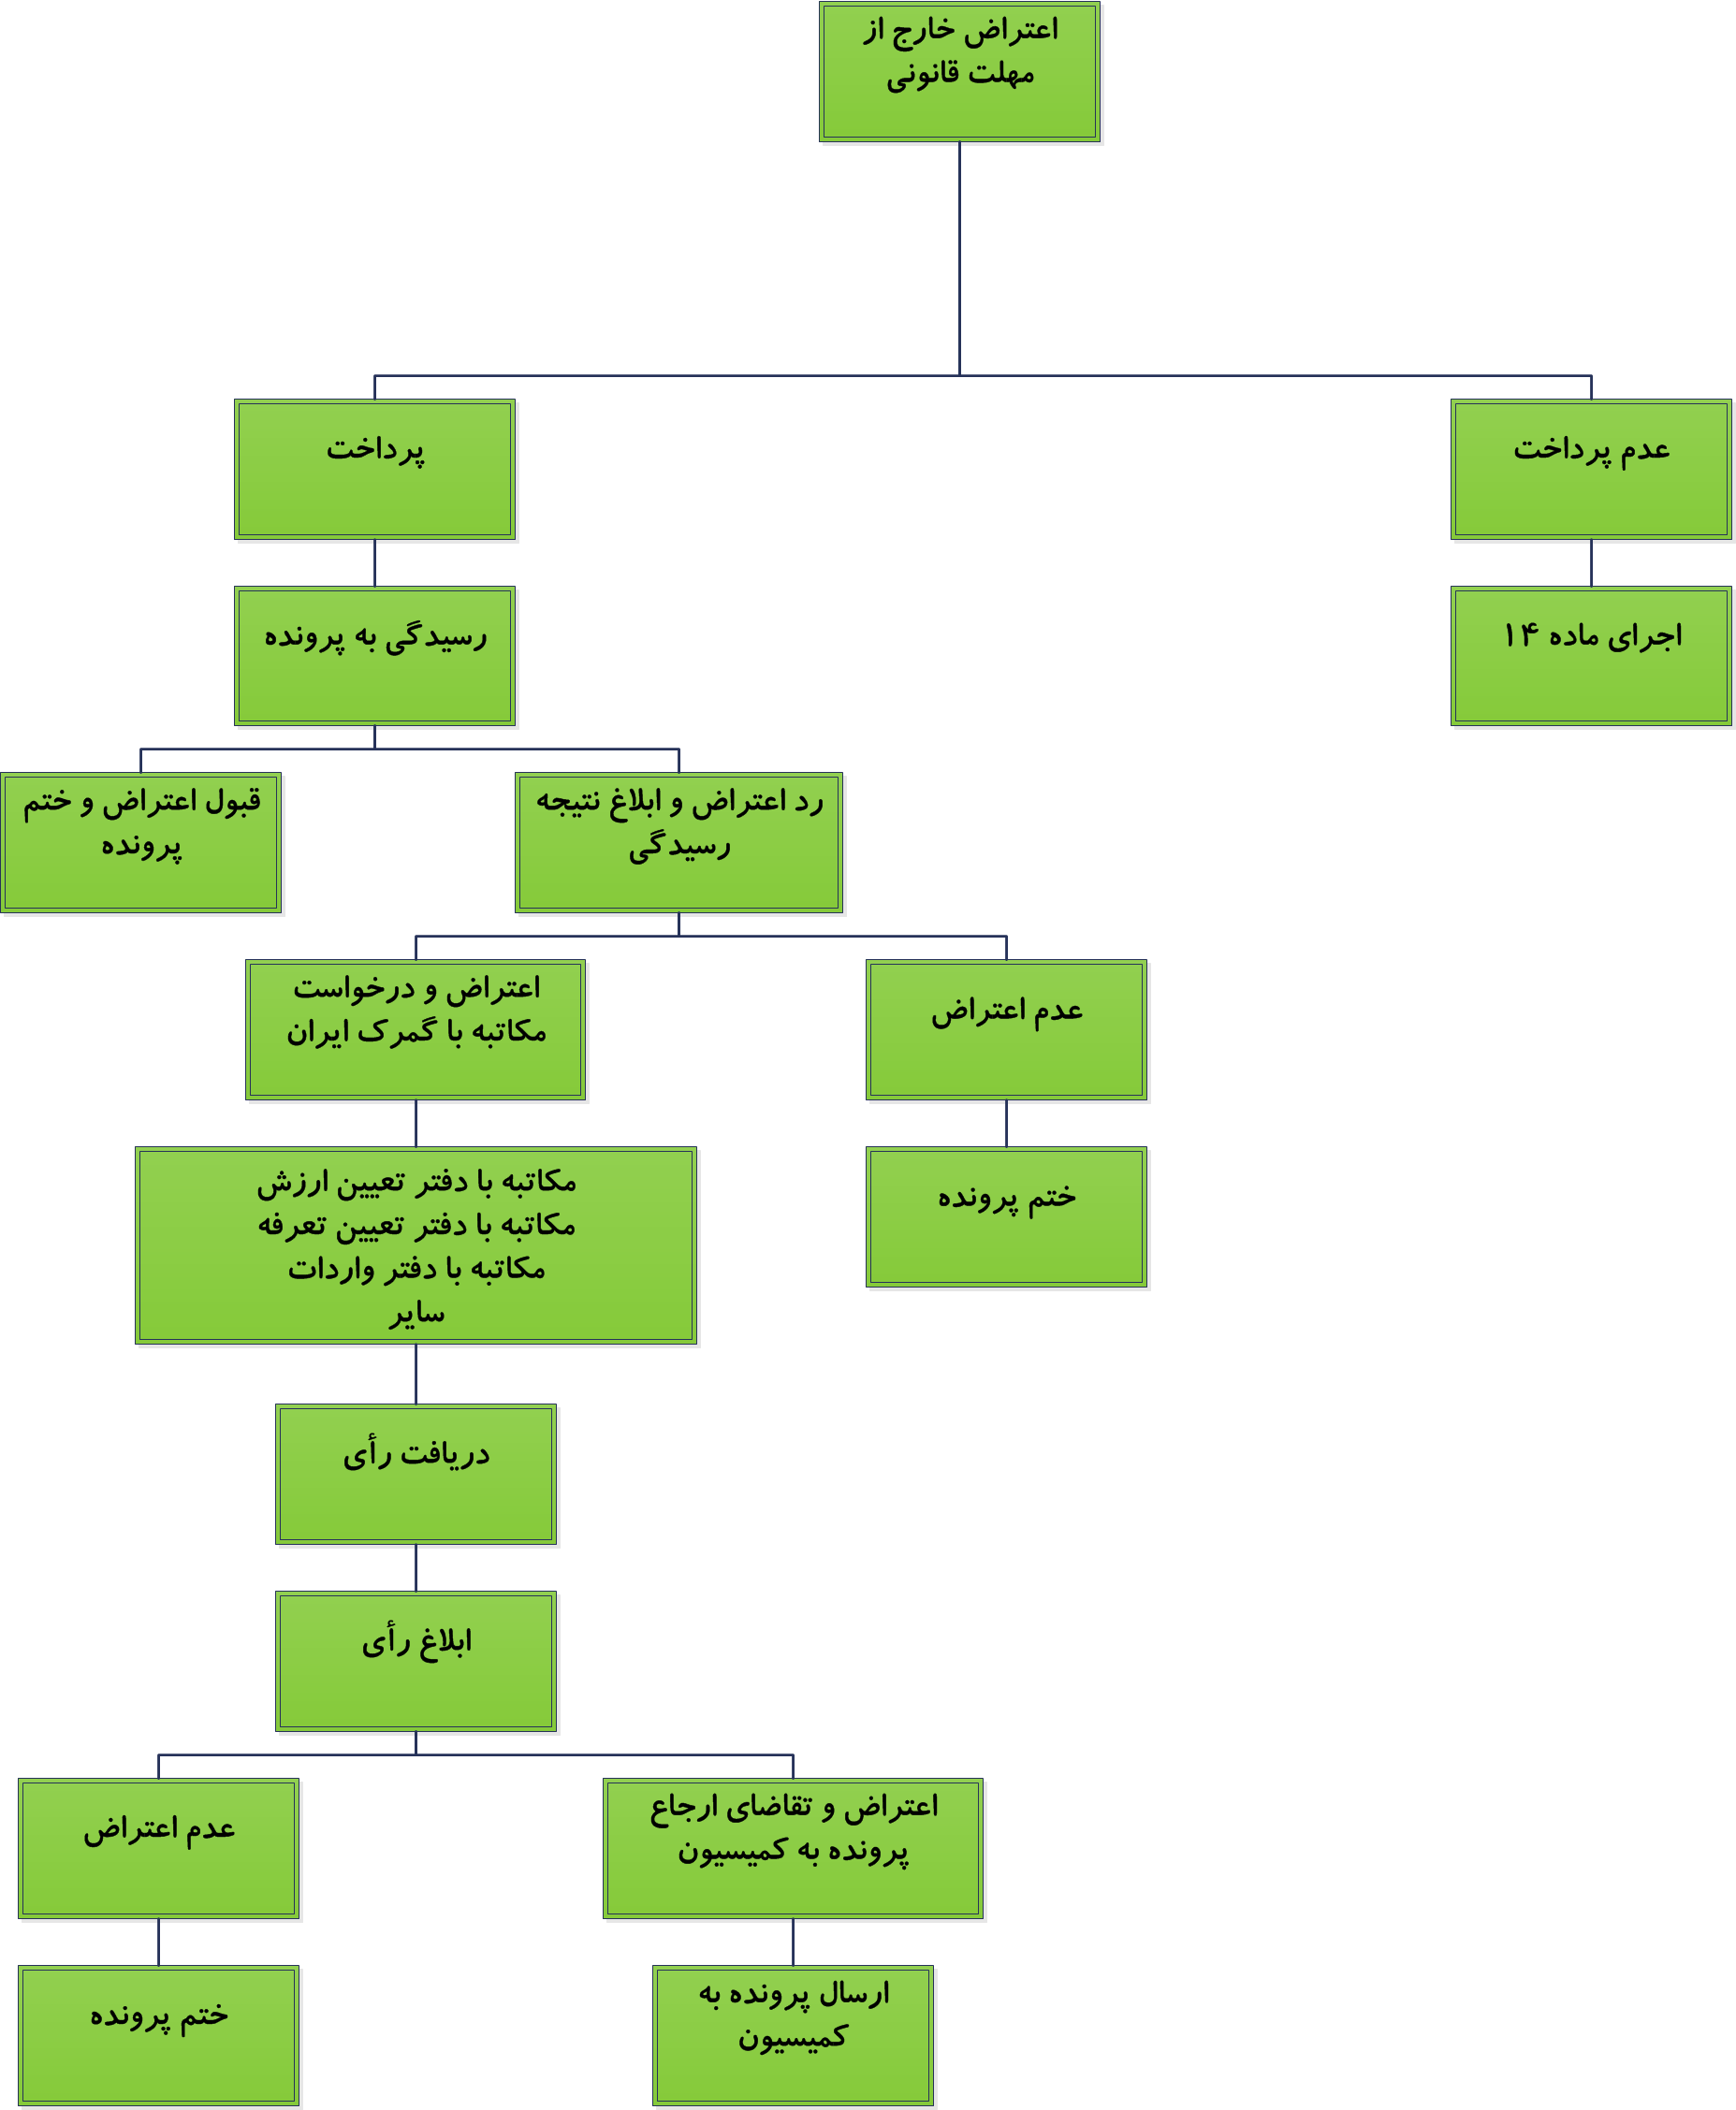

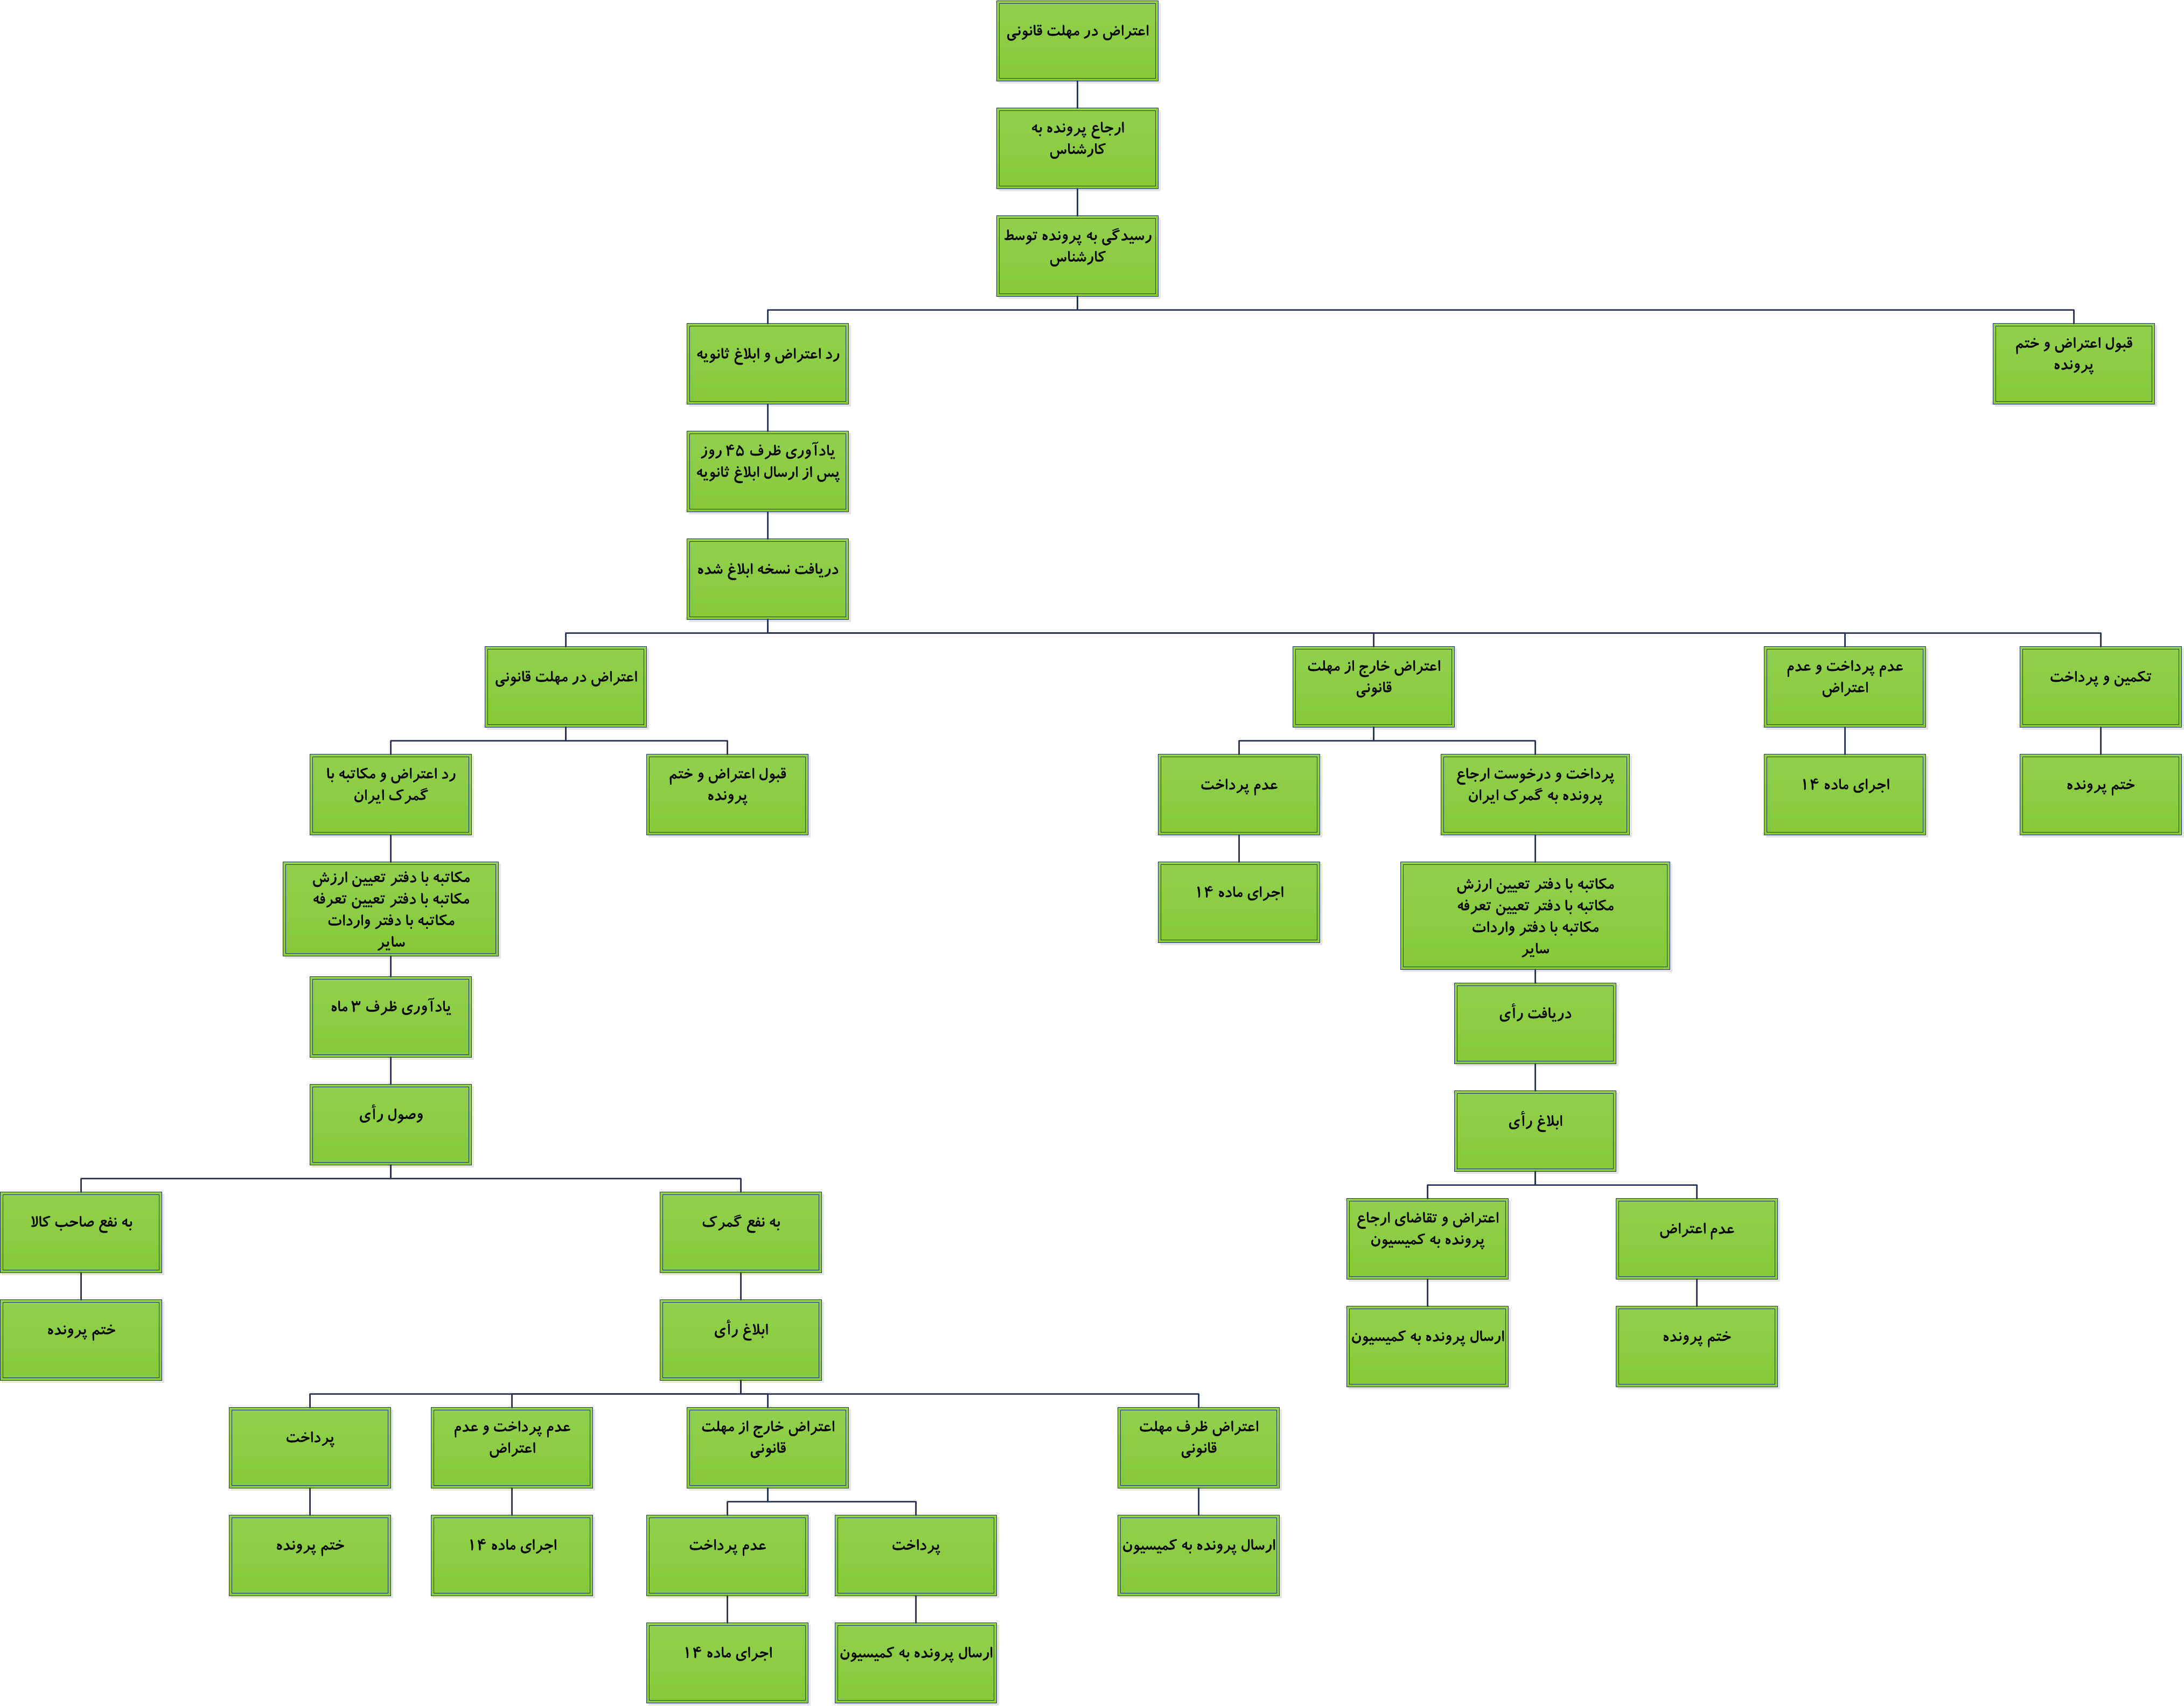

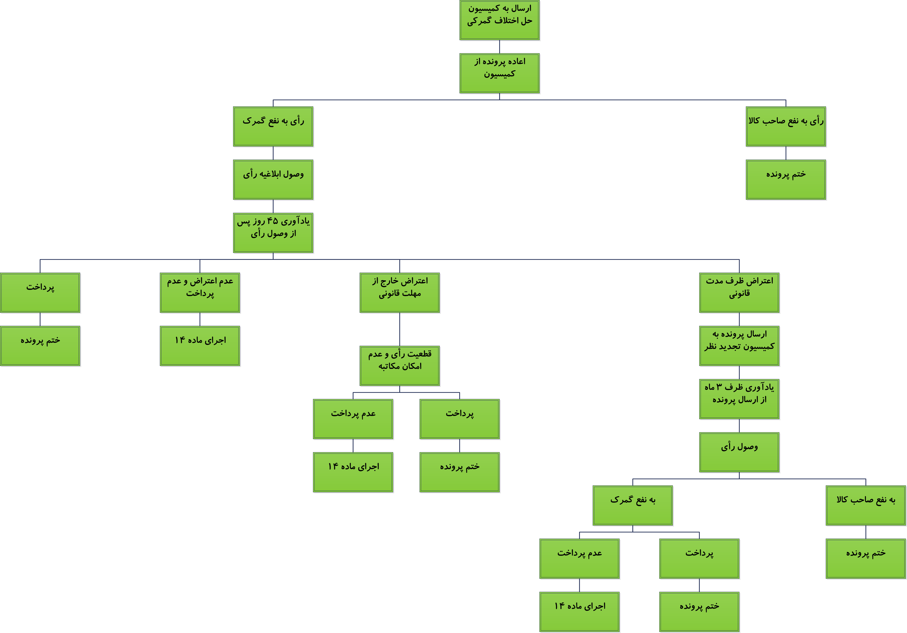

کارشناسی اظهارنامه
اظهارنامه ها پس از ثبت در واحد "دفتر کوتاژ" و بایگانی در "بایگانی بازبینی" به مرحله ی کارشناسی می رسند. کارمند "بایگانی بازبینی" وظیفه دارد اظهارنامه ها را به ترتیب ورود از بایگانی انتخاب کرده و به صورت دسته های یک تا پنجاه تایی توسط سیستم جامع بازبینی به "کارشناسان بازبینی" تخصیص دهد. کارمند بایگانی موظف است اصل اظهارنامه ها را نیز به کارشناس مشخص شده توسط سیستم جامع بازبینی تحویل دهد.
کارشناس بازبینی پس از ورود به "سیستم جامع بازبینی" لیست اظهارنامه های در انتظار کارشناسی شدن را مشاهده کرده نظر کارشناسی خود را در سیستم برای هر اظهارنامه اعلام می کند.
قسمت های مربوط به کارشناس بازبینی در سیستم:

انتخاب جهت بازبینی:
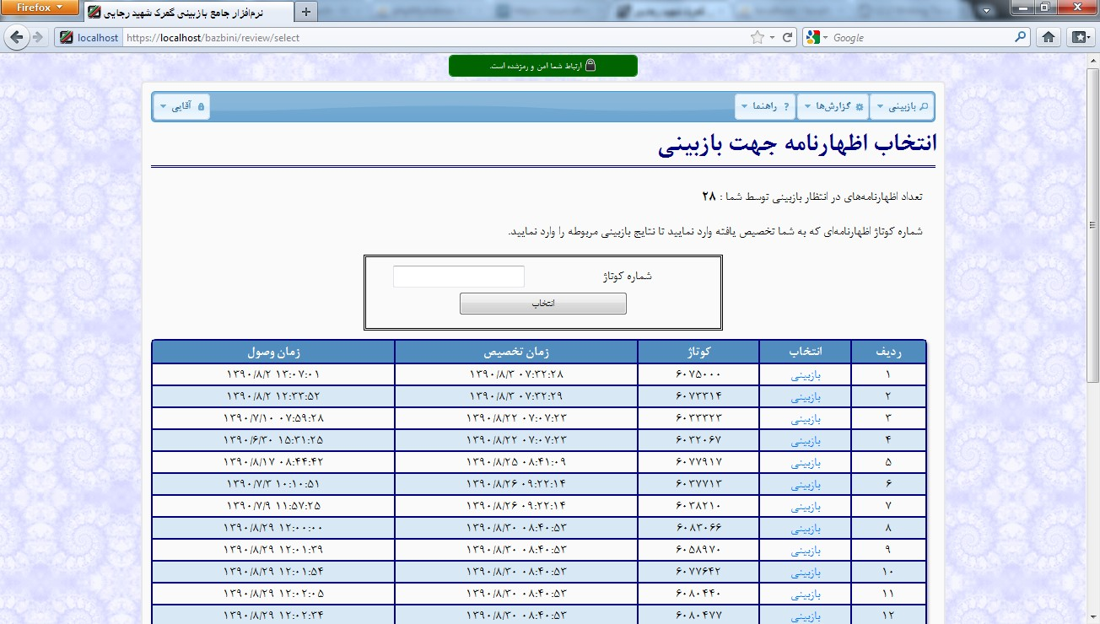
این بخش از منوی "بازبینی" قابل دسترسی است کارشناس با ورود دراین بخش لیست تمام اظهارنامه های تخصیص داده شده به خود را مشاهده میکند. کارشناس میتواند با انتخاب اظهارنامه با موس یا وارد کرده شماره کوتاژ اظهارنامه، اظهارنامه را برای کارشناسی انتخاب کند. پس از انتخاب سیستم به قسمت بازبینی اظهارنامه منتقل می شود.

بازبینی اظهارنامه:
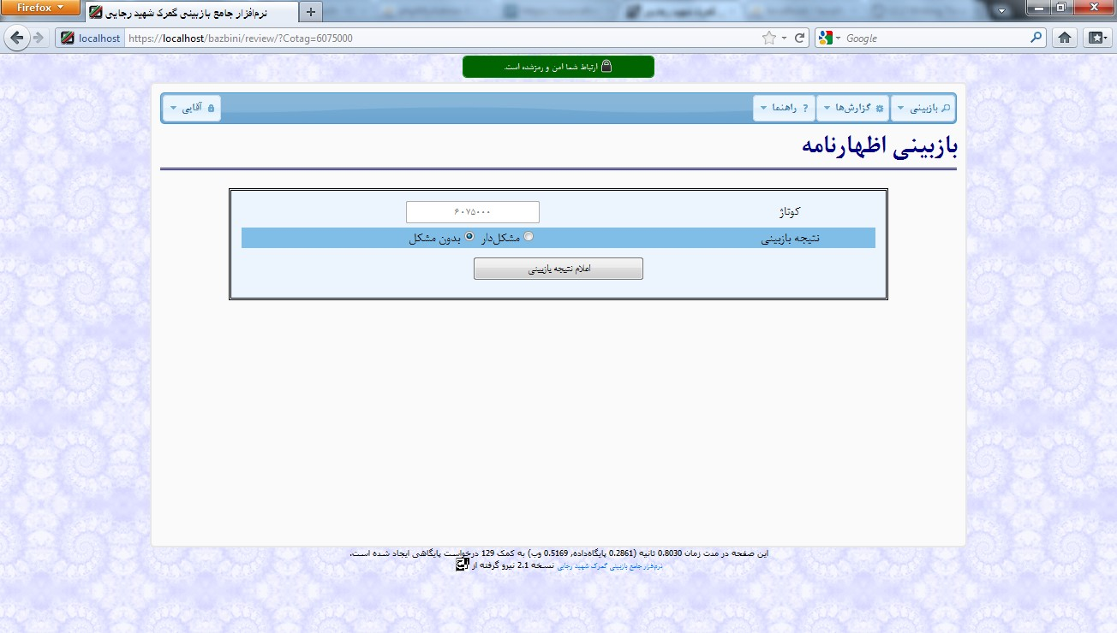
پس از انتخاب اظهارنامه قسمت بازبینی اظهارنامه برای اعلام نتیجه ی بازبینی اظهارنامه باز می شود. در این بخش دو گزینه قابل انتخاب است. گزینه ی اول اعلام اظهارنامه به عنوان "بدون مشکل" که با انتخاب این گزینه اظهارنامه پس از تحویل به بایگانی بازبینی روند بایگانی و بایگانی راکد را طی خواهد کرد.

گزینه ی دوم اعلام اظهارنامه به عنوان "مشکل دار" است. با انتخاب این گزینه در سیستم گزینه های دیگری برای مشخص کردن نوع مشکل پرونده (کلاسه) علت تفاوت، و مبلغ تفاوت در صورت نیاز برای کارشناس نمایان میکند تا اظهارنامه با پر کردن آن قسمت ها دلایل این نظر در سیستم ثبت شود.
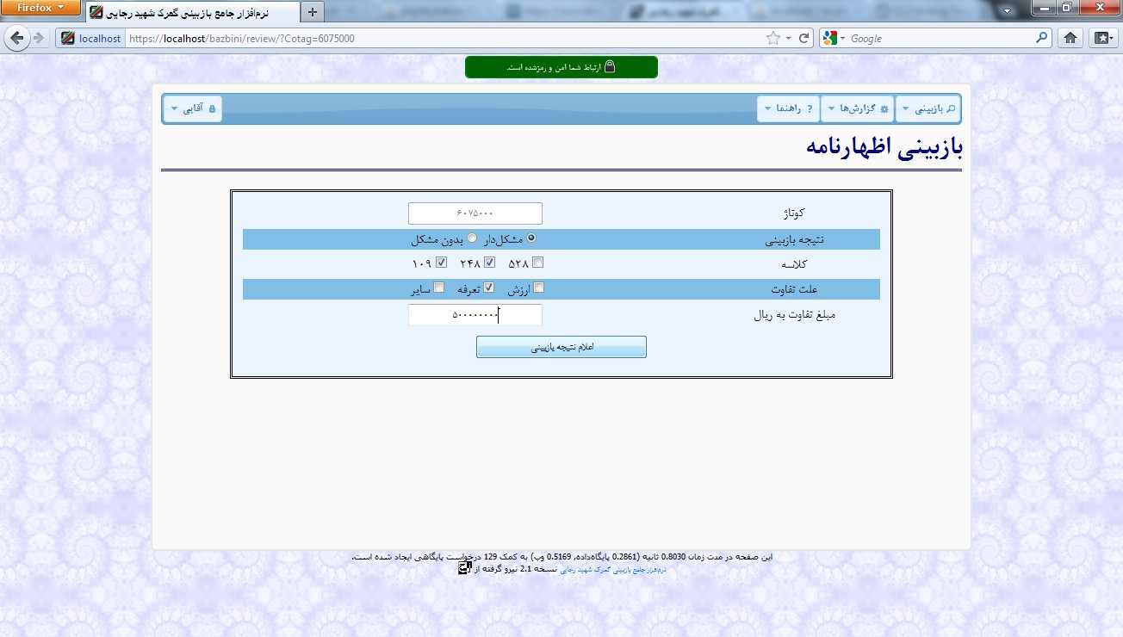
اظهارنامه هایی که به عنوان مشکل دار اعلام شده اند در میز کار مدیر لیست می شوند تا با تایید مدیر به بخش مکاتبات ارجاع شوند. در صورت عدم تایید مدیر این اظهارنامه ها دوباره برای تجدید نظر در میز کار کارشناس مربوطه نمایش داده خواهد شد.

انتخاب اظهارنامه جهت ویرایش نتیجه بازبینی:
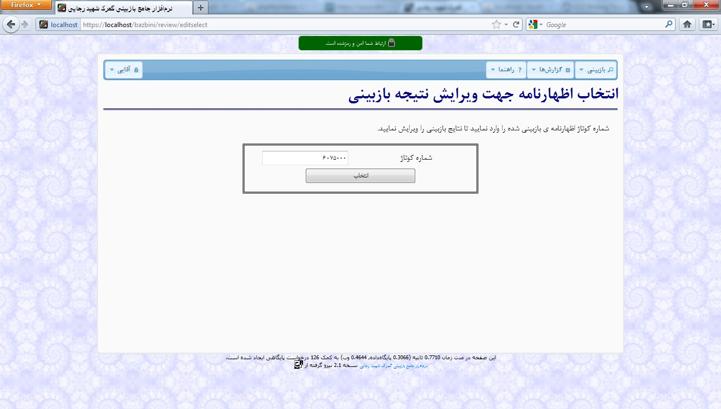
کارشناس در صورت وارد کردن اشتباه نتیجه کارشناسی اظهارنامه یا تغییر نظر کارشناسیش پس از یک بار اعلام نتیجه میتواند نظر خود را اصلاح و عوض کند. این عمل در قسمت "ویرایش نتیجه بازبینی" از منوی "بازبینی" قابل دسترسی است. در این قسمت کارشناس با ورود کوتاژ اظهارنامه ی مورد نظر به قسمت "بازبینی اظهارنامه" رفته و نظر خود را اصلاح کنند. این نظر کارشناس به طور جداگانه در سیستم ذخیره می شود و نظر قبلی در سوابق اظهارناهم به صورت نظر تغییر یافته باقی خواهد ماند.

گزارشات قابل مشاهده توسط کارشناس بازبینی در سیستم:
در منوی "گزارشات" گزارش هایی از جمله لیست کوتاژهای موجود در سیستم برای کارشناس قابل دسترسی است. گردش کاری اظهارنامه که محلی برای مشاهده ی تمام فرایند های انجام گرفته روی اظهارنامه از ابتدای ورود به سیستم تا الان است و "اطلاعات درب خروج" اظهارنامه که مربوط به ریز اطلاعات بار و کارشناسان قسمت های دیگر گمرک که روی این اظهارنامه کار کرده اند است نیز در این منو برای کارشناس قابل دسترسی است.

میز کار کارشناس بازبینی در سیستم:
هر کاربر در سیستم جامع بازبینی دارای یک میز کار مخصوص به تخصص خود می باشد. کارشناس بازبینی نیز مانند بقیه کاربران دارای میز کاری شامل اطلاعات آماری مربوط به خود و دسترسی های سریع به بقیه قسمت های سیستم است. در میز کار کارشناس بازبینی مواردی از جمله تعداد اظهارنامه های در انتظار بازبینی، تعداد اظهارنامه های کارشناسی شده توسط کارشناس و موارد مشخص شده توسط مدیر به عنوان تجدید نظر و دسترسی سریع به تمام قسمت های ذکر شده موجود است.

